牙科诊所系统
系统分析与设计
姓名：王 义
班级：信管2401
专业：信息管理与信息系统
2026 年 10 月

目录
（在 Word 中按 Ctrl+A 后按 F9，或右键"更新域"，即可生成目录）

0 建模假设

0.1 建模工作流
工作流 | 核心问题 | 工件 | 本文档章节
A 业务建模 | 定位需改进的目标组织以及组织最需要改进的问题 | 愿景、业务用例图、现状业务序列图、改进业务序列图 | 第 1 章
B 需求 | 为了改进组织的问题，待引入的信息系统必须具有的整体表现 | 系统用例图、系统用例规约 | 第 2 章
C 分析 | 为了满足功能需求，待引入信息系统需要封装的核心域机制 | 分析类图、分析序列图、分析状态机图 | 第 3 章
D 设计 | 把核心域机制落到具体平台上 | 建立数据层、精化业务层、精化表示层 | 第 4 章

0.2 关键建模假设
愿景是一切的起点，因此以下假设与需求方确认；若假设变化，后续所有工件需随之调整。
· 系统名称与定位：目标系统定名为【新牙科系统】，属于"针对某特定机构的定制系统"（情况 2）。
· 目标组织：一家位于二线城市的民营【单独一家】牙科诊所，6 张牙椅，约 12 名员工（4 名医生、3 名护士、2 名前台、1 名护士长、院长兼投资人、2 名其他人员）。
· 老大：院长（诊所投资人兼经营者）。院长最看重的是经营指标，而不是信息化本身；前台、医生、护士是业务工人，不是老大。
· 现状系统：现有信息系统只有一套单机收费软件（仅记录收费，不含预约与病历），其余靠纸质预约本、纸质病历、前台个人微信和口头沟通。
· 注意：改进目标不是系统功能。"建立一个预约系统"不是愿景，"降低失约与复诊流失"才是。

1 A 业务建模

1.1 愿景
愿景是在目标组织代表（老大）看来，引进某系统给该组织带来的改进。愿景提供需求排序的依据——没有愿景，需求就是瞎编。
项目 | 内容
系统 | 新牙科系统
目标组织 | 本牙科诊所（民营单店口腔诊所，6 张牙椅）
老大 | 张院长（诊所投资人兼院长）
目标 | 降低患者预约失约和治疗中断（不复诊）造成的牙椅空置，提高牙椅有效使用时长占比
度量指标 | 月度平均：牙椅有效使用时长占比 ＝ 当月牙椅被"已到诊"预约实际占用的时长 ÷ 当月牙椅计划开诊时长
对比时间 | 2026 年第 3 季度
改进值 | 从 58% 提高到 73% 以上（提升 15 个百分点以上）

辅助观察指标（不作为头号指标，仅用于解释头号指标的波动）：月度预约履约率、复诊履约率。

1.1.1 为什么是这个指标
老大视角：牙科诊疗的特点是高值治疗（种植、正畸、根管、修复）必须分多次到店完成，一次失约或一次不复诊，损失的不只是这一次的时段，而是整个治疗链条的后续收入。
改进的是组织指标，不是系统功能。对照下表排除"不像愿景的表述"：
像愿景的表述（改进组织指标） | 不像愿景的表述（做某事）
降低患者预约失约与治疗中断率 | 建立一个预约提醒系统
提高牙椅有效使用时长占比 | 提供微信公众号提醒功能
缩短失约时段的二次利用周期 | 实现候补名单管理

愿景目标 ≠ 性能需求。度量对象不同：愿景目标是组织（牙椅有效使用时长占比），性能需求才是系统（如"系统应在 2 秒内反馈可预约时段"，见用例规约的质量需求）。

1.2 定位目标组织与老大

1.2.1 机构范围
从系统名字推测："新牙科系统"改进范围是"诊所"。进一步用"把大多数可能被替换责任的系统圈在里面"的原则检验，需要圈进来的责任包括：
· 前台：预约登记、到诊登记、电话与微信沟通
· 护士：分诊、配台、器械材料准备
· 医生：诊疗、病历、治疗计划
· 院长：经营数据查看
· 患者：预约、改约、接收提醒（患者是业务执行者，其交互界面属于系统边界内）
不圈进来的：义齿加工所（外部机构）、耗材供应商（外部机构）、卫生健康主管部门（外部机构）、现有单机收费软件（保留，通过患者主索引对接，不做替换）。

1.2.2 老大
候选 | 判断 | 结论
前台组长 | 接触最多的人不等于老大 | ×
某位资历最深的医生 | 医生是业务工人，其利益已被涉众利益覆盖 | ×
卫健部门领导 | 改进范围外的机构 | ×
诊所投资人兼院长 | 为改进组织指标付出代价、并以其视角衡量系统价值的人 | √

1.3 业务用例图
业务执行者是在组织之外和组织交互的人群或机构；业务用例是组织为业务执行者提供的价值。诊所对外提供的最核心价值是"就诊"。
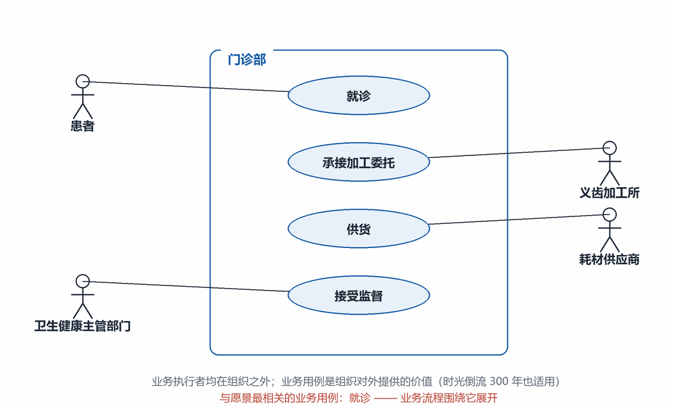
图 1-1 业务用例图（本牙科诊所）
与愿景最相关的业务用例是"就诊"，后续的业务序列图围绕它展开；其余业务用例（供货、加工委托、监督）与头号指标相关性弱，不展开建模。

1.4 现状业务序列图

1.4.1 挑选流程片段
从愿景出发挑选"最"相关的流程片段。头号指标是失约与复诊流失，因此挑选两个片段：（一）患者预约首诊并到诊；（二）治疗结束后预约复诊并履约。画现状时遵守"发誓法"：假如拿着摄像机去拍摄今天的诊所，会拍到什么就画什么——有人画人，有非人系统画非人系统，不是"纯手工"，也还没用上目标系统。
图中生命线图标按《软件方法》的约定区分：组织外的人（患者）用小人图标；组织内的人（前台、医生、护士）是"人肉系统"，用圆圈内画小人的组合图标（圆圈表示它是系统的一部分，圈内的小人表示它仍然是人）；非人系统（纸质预约本、现有收费软件、微信、时间）用空心圆图标。三种图标的名字都写在图标下方，不写在圆内。

1.4.2 片段一：患者预约首诊并到诊（现状）
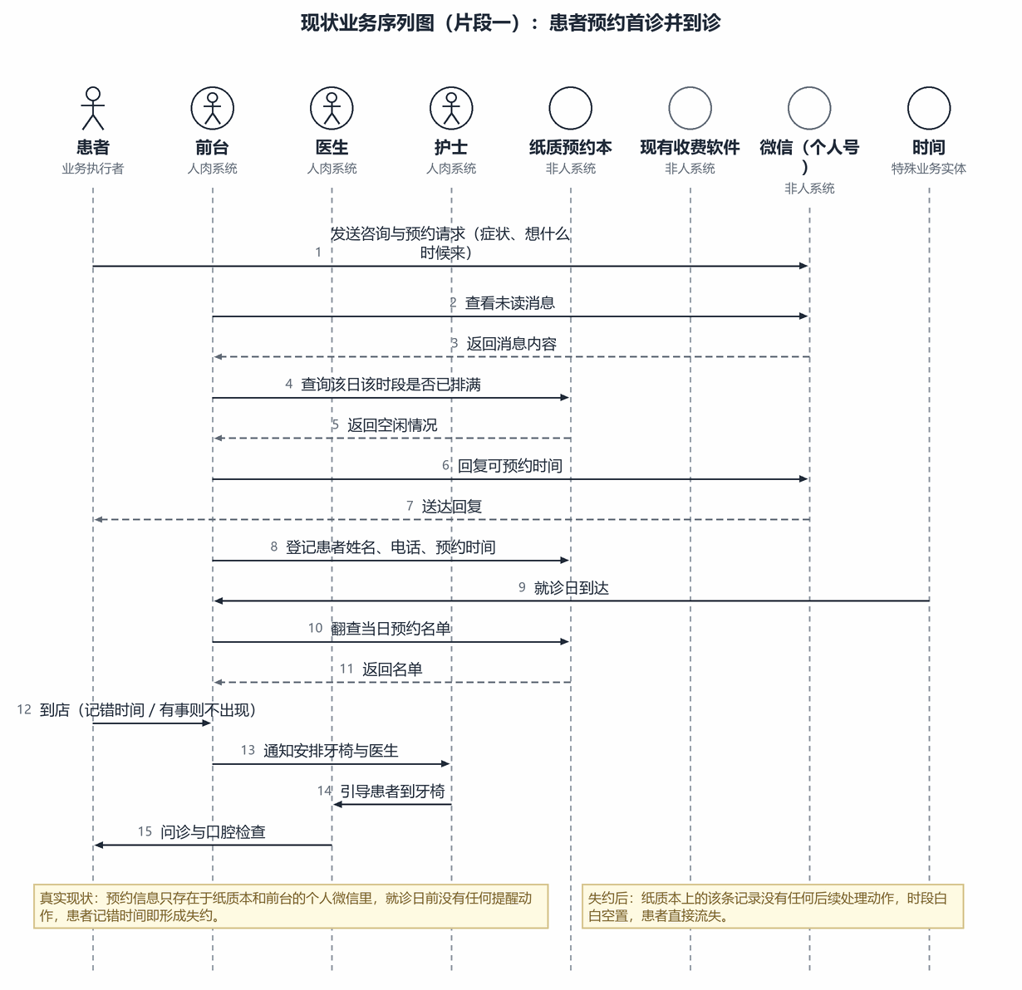
图 1-2 现状业务序列图（片段一）：患者预约首诊并到诊
现状解读：
· 预约信息只存在于纸质预约本和前台的个人微信里，是典型的"信息靠人协调"。
· 就诊日前没有任何提醒动作，患者记错时间即形成失约；失约后也没有任何后续处理动作。
· 时间作为特殊业务实体出现，但它只能"到达"，不能"提醒"——因为现状里没有承担提醒责任的系统。

1.4.3 片段二：治疗结束后预约复诊并履约（现状）
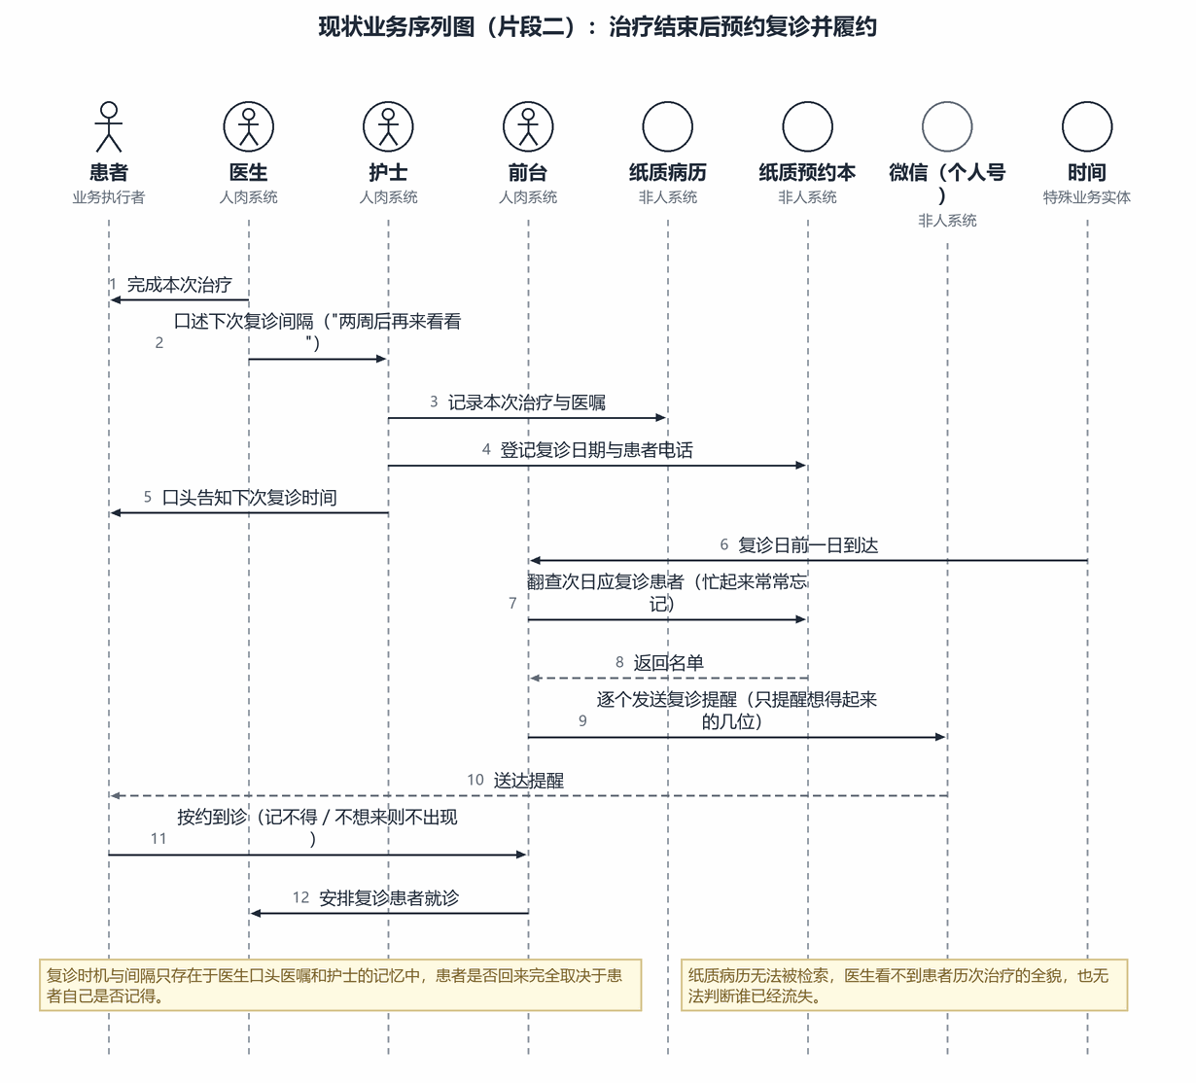
图 1-3 现状业务序列图（片段二）：治疗结束后预约复诊并履约
现状解读：
· 复诊时机与间隔只存在于医生口头医嘱（"两周后再来看看"）和护士的记忆中。
· 纸质病历无法检索，医生看不到患者历次治疗的全貌，更无法判断谁已经流失。
· 复诊提醒取决于前台"想不想得起来"，忙时必然遗漏——这不是态度问题，是机制问题。

1.5 改进业务序列图与改进模式

1.5.1 阿布思考法
先假设资源充足：给每位患者配一名专职"就医管家"，全程跟踪复诊时间、主动提醒、随时改约、提前备好器械材料、向医生同步病史。再用现有资源"山寨"这个管家——这名管家就是待开发的诊所管理系统（新牙科系统）。

1.5.2 三种改进模式的落点
改进模式 | 现状（物流/人肉） | 改进后（信息流/系统）
一、物流变成信息流 | 纸质预约本、纸质病历、口头告知、个人微信 | 系统内预约记录、电子病历、自动推送
二、改善信息流转 | 前台、护士、医生之间靠传话；信息孤岛 | 预约、分诊、病历、提醒在系统内贯通，三处同时可见
三、封装领域逻辑 | 复诊时机与间隔靠医生经验；提醒靠前台记忆；牙椅排程靠脑子 | 系统封装治疗项目规则（步骤、间隔、时长）、复诊排程与提醒策略、失约风险分级、牙椅容量调度与候补释放

改进一、二对手工流程是"省事"；改进三才是核心竞争力——把老司机（医生、护士长）头脑中的逻辑显式化并封装进系统，这是系统真正替诊所赚到钱的部分。

1.5.3 改进片段一：患者预约首诊并到诊
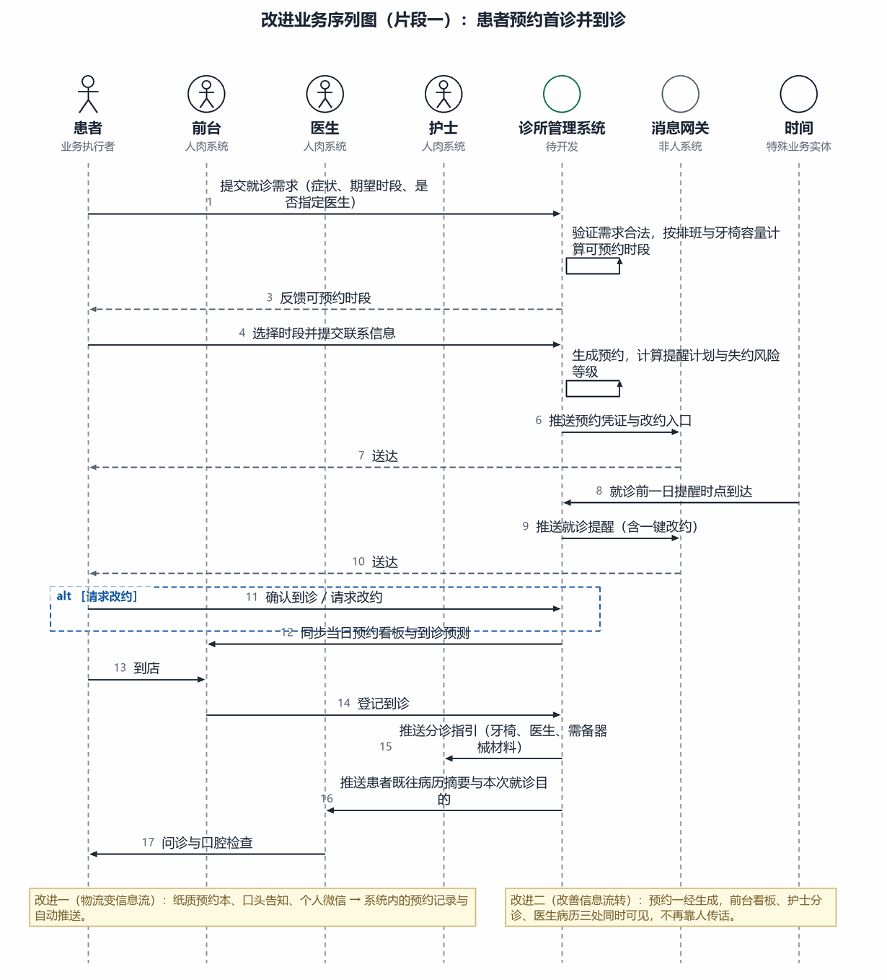
图 1-4 改进业务序列图（片段一）：患者预约首诊并到诊
改进点：
· 患者自助提交就诊需求，系统按排班与牙椅容量计算可预约时段，前台不再逐个翻本子。
· 系统按患者历史失约次数与预约提前天数计算失约风险等级，并生成差异化提醒计划（改进三：封装领域逻辑）。
· 预约一经生成，前台看板、护士分诊、医生病历三处同时可见（改进二）。

1.5.4 改进片段二：治疗计划与复诊履约
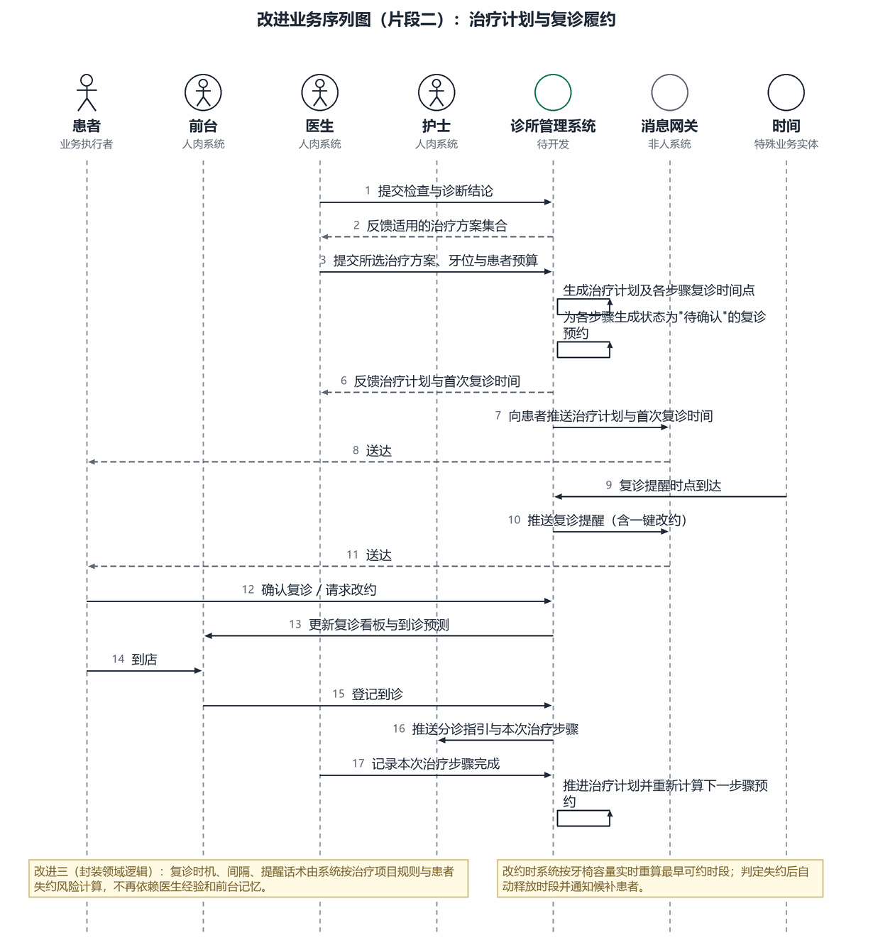
图 1-5 改进业务序列图（片段二）：治疗计划与复诊履约
改进点：
· 医生把治疗意图固化为系统内的治疗计划，各步骤复诊时间点由系统按治疗项目规则计算。
· 系统为各步骤预先生成状态为"待确认"的复诊预约，把"患者会不会回来"变成"系统主动推动患者确认"——这是提高复诊履约率的关键一步。
· 改约时系统按牙椅容量实时重算最早可约时段；判定失约后自动释放时段并通知候补患者，失约时段得到二次利用。

1.5.5 改进片段三：经营指标度量
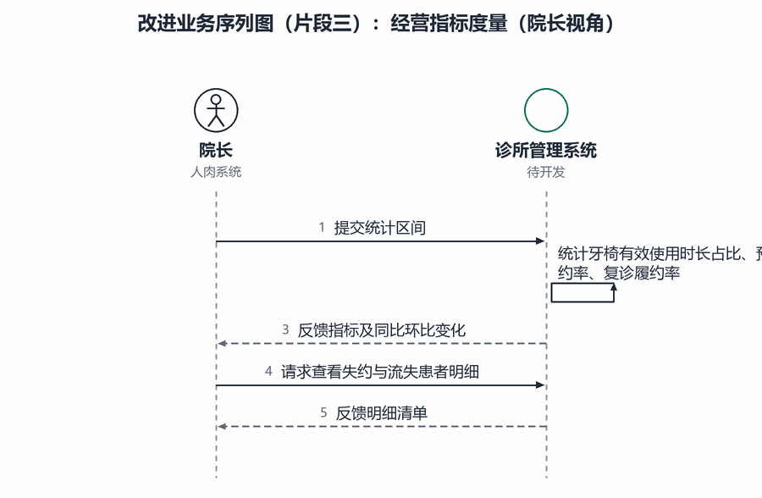
图 1-6 改进业务序列图（片段三）：经营指标度量（院长视角）
愿景的度量指标必须可度量。系统按月统计牙椅有效使用时长占比、预约履约率、复诊履约率，并支持下钻到失约与流失患者明细。

2 B 需求

2.1 从业务序列图映射系统执行者与系统用例
系统执行者：和目标系统实例有实线相连的实例所代表的系统；系统用例：从外部指向目标系统的消息。据此从三张改进业务序列图映射：
改进业务序列图中的实例 | 系统执行者 | 类型 | 指向系统的消息 → 系统用例
患者 | 患者 | 主 | 预约就诊、变更预约
前台 | 前台 | 主 | 登记到诊、维护排班
医生 | 医生 | 主 | 记录诊疗、制定治疗计划
时间 | 时间 | 主 | 提醒复诊、释放逾期预约
院长 | 院长 | 主 | 查看经营指标
护士（系统请求其接收分诊指引） | 护士 | 辅 | —（帮忙，而非接收数据）
消息网关（系统请求其推送） | 消息网关 | 辅 | —

（本次修订：新增"建立患者档案与登记过敏症""记录诊疗与生成结算单"两个系统用例，分别来自信息需求第一、二段与第三段。）

2.2 系统用例图与用例排序
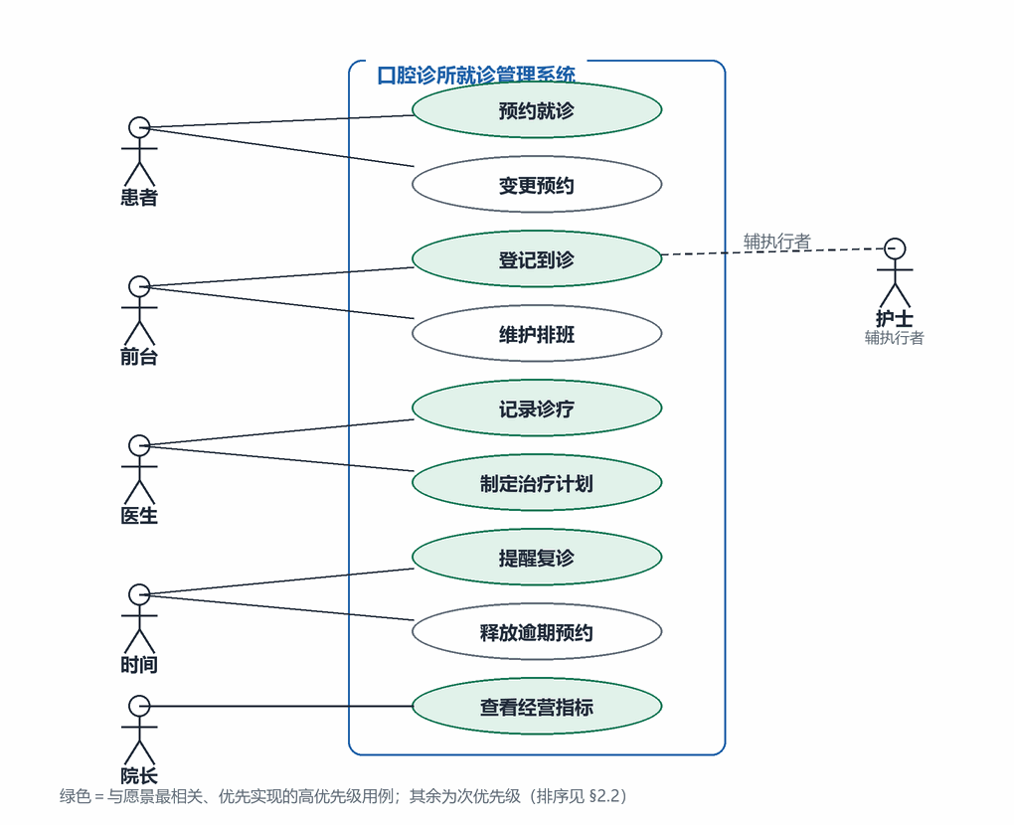
图 2-1 系统用例图（新牙科系统）
需求没有要不要，只有排序。排序依据是愿景，不是业务流程顺序，也不是难易程度：
优先级 | 系统用例 | 与愿景的关系
★★★ | 预约就诊 | 失约的源头在预约环节；风险分级与提醒计划在此生成
★★★ | 制定治疗计划 | 复诊流失的源头在治疗计划；复诊预约在此批量生成
★★★ | 提醒复诊 | 履约率的主要杠杆；承载一键改约
★★ | 建立患者档案与登记过敏症 | 账号与过敏信息是履约触达与诊疗安全的前提（信息需求第一、二段）
★★ | 记录诊疗与生成结算单 | 完成"一次就诊多项治疗"的闭环，是高值治疗链条收入的落点（信息需求第三段）
★★ | 登记到诊 | 到诊数据是度量指标的分子；并触发候补与分诊
★★ | 查看经营指标 | 使愿景指标可度量、可下钻
★ | 变更预约、维护排班、释放逾期预约 | 支撑性用例，规约从略

2.3 用例规约
以下按优先级给出高优先级用例的表格式规约。步骤主语只有执行者名称或"系统"，使用核心域词汇，不涉及界面组件与交互细节。

2.3.1 UC-001 预约就诊（本次修订）
项目 | 内容
用例编号 | UC-001
用例名称 | 预约就诊
执行者 | 主执行者：患者；辅执行者：消息网关
前置条件 | 系统中存在该日期的医生排班与牙椅开放时段记录
后置条件 | 系统已为该患者分配账号、生成一条预约，该时段不再对其他患者开放，且已生成提醒计划

步骤 | 基本路径 | 扩展路径
1 | 患者提交就诊需求信息（症状描述、期望时段、是否指定医生） | 2a. 症状属于急诊（剧烈疼痛、外伤、出血不止）： 2a1. 系统将该需求标记为急诊； 2a2. 系统按急诊插队规则反馈当日最近可安排时段； 2a3. 返回 3
2 | 系统验证就诊需求信息合法
3 | 系统按排班、牙椅容量与就诊类型时长规则，反馈可预约时段 | 3a. 无可预约时段： 3a1. 系统反馈最早可预约日期； 3a2. 患者请求加入候补名单； 3a3. 系统生成候补记录并反馈候补序号
4 | 患者选择时段并提交个人数据（姓名、出生日期、账单地址、电话号码、电子邮箱）
5 | 系统验证该时段仍可预约 | 5a. 该时段已被其他患者占用： 5a1. 系统反馈重新选择时段的提示； 5a2. 返回 3
6 | 系统验证该患者无同一时段重复预约 | 6a. 该患者在该时段已有预约： 6a1. 系统反馈已有预约信息； 6a2. 患者请求取消原预约； 6a3. 系统取消原预约； 6a4. 返回 7
7 | 系统为该患者分配账号；若该个人数据已存在档案则复用原账号 | 7a. 患者未提供紧急联系人： 7a1. 系统反馈"必须登记至少 1 位紧急联系人"； 7a2. 患者提交紧急联系人后继续；7b. 患者声明有已知过敏症： 7b1. 系统要求逐条登记（过敏原、严重程度、反应描述）； 7b2. 系统校验过敏原存在于目录； 7b3. 逐条生成过敏登记后继续
8 | 系统生成预约
9 | 系统按失约风险规则计算该预约的提醒计划与失约风险等级 | 9a. 该患者近 12 个月内失约次数达到重点关注阈值（≥2 次）： 9a1. 系统将提醒计划升级为"提醒＋人工外呼任务"； 9a2. 系统生成该预约的人工外呼任务
10 | 系统反馈预约结果
11 | 系统请求消息网关向患者推送预约凭证与改约入口

项目 | 内容
字段列表 | 就诊需求信息＝症状描述＋｛症状部位｝＋｛期望日期｝＋｛期望时段｝＋｛指定医生｝；个人数据＝姓名＋出生日期＋账单地址＋电话号码＋｛电子邮箱｝；紧急联系人＝姓名＋与患者关系＋电话；已知过敏症＝｛过敏原＋严重程度＋｛反应描述｝｝*；预约＝患者＋医生＋牙椅＋就诊类型＋开始时间＋时长＋状态＋已到诊＋已取消＋来源；预约.状态＝｛待确认｜已确认｜已到诊｜已完成｜已取消｜失约｜已改约｝
业务规则 | 2. 症状描述不得为空，长度不超过 200 字；期望日期不早于当日、不晚于当日＋90 天；3. 可预约时段须同时满足：医生当日排班且未停诊；对应牙椅该时段空闲；剩余连续时长不小于该就诊类型所需时长；3. 就诊类型与时长：初诊检查 30 分钟、洁牙 60 分钟、补牙 45 分钟、拔牙 30 分钟、根管治疗 90 分钟、修复备牙 60 分钟、种植手术 120 分钟、正畸复诊 30 分钟、急诊 20 分钟；7. 账号由系统按规则分配，全局唯一；同一"姓名＋出生日期＋电话"不得建立两份档案；7b. 已知过敏症必须逐条登记，每一种注明过敏原与严重程度；9. 失约风险等级：历史失约次数≥2 → 高；次数＝1 或 提前天数＞7 → 中；其余 → 低；9. 提醒计划：高→T-3 日提醒＋T-1 日提醒＋T-1 日人工外呼任务；中→T-3 日＋T-1 日提醒；低→T-1 日提醒
质量需求 | 可用性：从未使用过系统的患者应在 3 次操作以内完成一次预约（不含输入个人数据）；性能：95% 情况下系统应在 2 秒内反馈可预约时段；性能：系统应支持同一时刻不少于 50 名患者并发预约；可靠性：预约数据的 RPO ≤ 5 分钟；安全性：患者手机号在界面展示时应脱敏；个人数据传输应加密
设计约束 | 3. 患者通过微信小程序访问（涉众：患者不愿为一家诊所安装 App）；11. 优先使用微信服务号模板消息推送，短信通道作为备份（涉众：院长已采购某短信服务）；系统与现有收费软件共用患者主索引（涉众：院长不允许出现两套患者档案）

2.3.2 UC-002 制定治疗计划
项目 | 内容
用例编号 | UC-002
用例名称 | 制定治疗计划
执行者 | 主执行者：医生；辅执行者：消息网关
前置条件 | 该患者存在一条已到诊且检查已完成的就诊记录
后置条件 | 系统已保存该患者的治疗计划，并已生成各步骤的复诊时间点与复诊预约

步骤 | 基本路径 | 扩展路径
1 | 医生提交检查与诊断结论 | 2a. 诊断需要影像依据但未上传影像： 2a1. 系统反馈补充影像的提示； 2a2. 医生提交影像； 2a3. 返回 2
2 | 系统验证检查与诊断结论合法
3 | 系统按诊断与治疗项目目录反馈可选治疗方案 | 4a. 治疗方案估算金额超过患者预算上限： 4a1. 系统反馈超预算提示； 4a2. 医生提交分期方案或更换方案； 4a3. 返回 5
4 | 医生选择治疗方案、牙位并提交患者预算
5 | 系统反馈该方案的默认步骤序列与各步骤间隔
6 | 医生确认或调整步骤序列与间隔 | 6a. 调整后的间隔短于该治疗项目最小间隔： 6a1. 系统反馈最小间隔要求； 6a2. 返回 6
7 | 系统验证步骤序列与间隔合法 | 7a. 步骤序列中缺失必需的知情同意步骤： 7a1. 系统反馈需签署知情同意书的治疗项目； 7a2. 医生标记已签署知情同意书； 7a3. 返回 7
8 | 系统生成治疗计划及各步骤复诊时间点
9 | 系统按治疗项目规则计算各步骤提醒策略
10 | 系统为各步骤生成状态为"待确认"的复诊预约
11 | 系统反馈治疗计划与首次复诊时间
12 | 系统请求消息网关向患者推送治疗计划与首次复诊时间

项目 | 内容
字段列表 | 诊断结论＝｛主诉｝＋检查结果＋｛影像｝＋诊断＋｛既往史｝；治疗方案＝编码＋名称＋适应症＋步骤序列＋总费用估算；治疗计划＝患者＋牙位＋治疗方案＋｛步骤｝*＋状态；治疗步骤＝序号＋治疗项目＋｛牙位｝＋计划日期＋间隔天数＋状态；治疗步骤.状态＝｛未开始｜待确认｜已预约｜已完成｜已中断｝
业务规则 | 5. 默认步骤序列与间隔由治疗项目目录决定，示例： 根管治疗：开髓封药→根管预备→根管充填→冠修复备牙→戴冠，最小间隔 7/7/7/14 天； 种植：一期植入→拆线→二期基台→取模→戴冠，最小间隔 10/90/14/21 天； 正畸：初戴→｛复诊加力｝*，最小间隔 28 天；7. 步骤间隔不得小于该治疗项目规定的最小间隔；8. 复诊时间点＝上一步骤实际完成日期＋间隔天数；该日休诊则顺延至下一开诊日；7a. 手术、种植、正畸、拔牙类项目必须标记知情同意书已签署，否则不可进入下一步骤
质量需求 | 可用性：医生完成一个 4 步骤治疗计划的录入与确认，操作次数不超过 10 次；性能：95% 情况下系统应在 1 秒内反馈治疗方案的步骤序列
设计约束 | 医生通过诊所内台式工作站访问（涉众：医生不习惯用手机写病历）；推送采用微信服务号模板消息

2.3.3 UC-003 提醒复诊
项目 | 内容
用例编号 | UC-003
用例名称 | 提醒复诊
执行者 | 主执行者：时间；辅执行者：消息网关
前置条件 | 存在提醒时点已到达且状态为"待确认"或"已确认"的预约
后置条件 | 系统已向该患者推送一次提醒，并已记录提醒结果与患者响应

步骤 | 基本路径 | 扩展路径
1 | 时间触发提醒时点
2 | 系统查询到达提醒时点的预约
3 | 系统验证该预约对应的医生在该日仍排班 | 3a. 该医生该日已停诊： 3a1. 系统按同专科其他医生排班反馈可改约时段； 3a2. 系统请求消息网关向患者推送改约提示； 3a3. 系统创建该预约的人工外呼任务； 3a4. 用例结束
4 | 系统按提醒计划生成提醒内容
5 | 系统请求消息网关向患者推送提醒与一键改约入口
6 | 消息网关反馈推送结果 | 6a. 消息网关反馈推送失败： 6a1. 系统改用短信通道推送； 6a2. 短信通道反馈失败； 6a3. 系统创建该预约的人工外呼任务
7 | 系统创建提醒记录
8 | 患者提交确认或改约请求 | 8a. 患者在提醒后 24 小时内未响应且风险等级为高： 8a1. 系统创建该预约的人工外呼任务；8b. 患者请求改约： 8b1. 系统按排班与牙椅容量反馈可改约时段； 8b2. 患者选择时段； 8b3. 系统更新预约时间并重新计算提醒计划； 8b4. 返回 9；8c. 患者在就诊日开诊后 30 分钟仍未到诊且未取消： 8c1. 系统将预约状态置为"失约"； 8c2. 系统释放该时段并通知候补名单首位患者； 8c3. 系统更新该患者失约次数
9 | 系统更新预约状态与时间，并重新计算提醒计划
10 | 系统反馈处理结果

项目 | 内容
字段列表 | 提醒计划＝｛提醒时点｝*＋渠道；提醒时点＝提前天数＋推送时间；提醒记录＝预约＋提醒时点＋渠道＋推送结果＋｛患者响应｝；患者响应＝｛确认到诊｜请求改约｜取消｜无响应｝
业务规则 | 4. 提醒内容须包含：患者姓名、就诊日期与时段、医生、治疗步骤名称、诊所地址与电话、一键改约入口；4. 同一预约在同一自然日内最多推送 1 次提醒；8c. 开诊后 30 分钟仍未到诊且未取消，视为失约；8a. 高风险预约在提醒后 24 小时无响应，生成人工外呼任务
质量需求 | 性能：系统应在提醒时点后 5 分钟内完成推送；可用性：患者从提醒消息进入改约，操作次数不超过 3 次；可靠性：消息网关不可用时，系统应在 10 分钟内切换到短信通道
设计约束 | 5. 优先使用微信服务号模板消息；短信通道由院长已采购的短信服务提供；推送时间限定在 9:00—20:00（涉众：院长要求不得在休息时间打扰患者）

2.3.4 UC-004 登记到诊（本次修订）
项目 | 内容
用例编号 | UC-004
用例名称 | 登记到诊
执行者 | 主执行者：前台；辅执行者：护士接口、医生接口
前置条件 | 存在状态为"已确认"或"待确认"且就诊日期为当日的预约
后置条件 | 该预约状态为"已到诊"，【预约.已到诊 ＝ 真】，系统已生成分诊指引并通知护士与医生

步骤 | 基本路径 | 扩展路径
1 | 前台提交患者标识 | 2a. 当日无该患者预约： 2a1. 系统反馈当日预约名单； 2a2. 前台提交现场挂号信息； 2a3. 系统生成当日临时预约； 2a4. 返回 4
2 | 系统查询当日该患者的预约 | 3a. 存在多条当日预约： 3a1. 系统反馈多条预约； 3a2. 前台选择本次对应的预约； 3a3. 返回 4
3 | 系统验证存在当日预约
4 | 前台确认到诊
5 | 系统将预约状态置为"已到诊"，并将布尔字段"已到诊"置为真
6 | 系统按牙椅占用情况分配牙椅 | 6a. 当前无空闲牙椅： 6a1. 系统按各牙椅当前步骤剩余时长估算最早空闲时间； 6a2. 系统反馈预计等候时长； 6a3. 前台在牙椅空闲后重新提交分配请求； 6a4. 返回 6
7 | 系统生成分诊指引
8 | 系统反馈分诊指引
9 | 系统向护士接口推送分诊指引
10 | 系统向医生接口推送该患者的病历摘要、已知过敏症与本次治疗步骤

项目 | 内容
字段列表 | 患者标识＝｛手机号｜预约号｜姓名｜账号｝；分诊指引＝患者＋牙椅＋医生＋本次治疗步骤＋｛需准备的器械与材料｝
业务规则 | 6. 牙椅分配须满足：该牙椅当前未被占用；该医生可在该牙椅操作；7. 需准备的器械与材料由本次治疗步骤所属治疗项目决定；10. 推送给医生的病历摘要中必须包含该患者的已知过敏症清单
质量需求 | 可用性：前台完成一次到诊登记，操作次数不超过 3 次，不使用鼠标亦可完成；性能：系统应在 1 秒内反馈分诊指引
设计约束 | 前台通过诊所前台触摸屏一体机操作（涉众：前台站位固定）

2.3.5 UC-005 查看经营指标
项目 | 内容
用例编号 | UC-005
用例名称 | 查看经营指标
执行者 | 主执行者：院长
前置条件 | 系统中存在已结束自然月的就诊数据
后置条件 | （查询类用例，无状态改变，后置条件省略）

步骤 | 基本路径 | 扩展路径
1 | 院长提交统计区间
2 | 系统验证统计区间合法
3 | 系统统计牙椅有效使用时长占比 | 3a. 统计区间内存在牙椅开放时长未维护的日期： 3a1. 系统按诊所默认开诊时段计算； 3a2. 系统标注该部分数据为估算值
4 | 系统统计预约履约率
5 | 系统统计复诊履约率
6 | 系统反馈指标及同比环比变化

项目 | 内容
字段列表 | 统计区间＝开始日期＋结束日期；经营指标＝牙椅有效使用时长占比＋预约履约率＋复诊履约率＋｛失约患者明细｝
业务规则 | 3. 牙椅有效使用时长占比＝统计区间内状态为"已到诊"或"已完成"的预约占用时长之和 ÷ 牙椅计划开诊时长；4. 预约履约率＝状态为"已到诊"或"已完成"的预约数 ÷ 状态非"已取消"的预约数；5. 复诊履约率＝已完成全部步骤的治疗计划数 ÷ 计划应完成日期早于统计截止日且已开始的治疗计划数
质量需求 | 性能：95% 情况下系统应在 5 秒内反馈月度指标；可用性：院长应在 3 次操作以内看到牙椅有效使用时长占比及其趋势
设计约束 | 指标看板在院长办公电脑的浏览器上展示（涉众：院长已有办公电脑）

2.3.6 UC-006 建立患者档案与登记过敏症（本次新增）
项目 | 内容
用例编号 | UC-006
用例名称 | 建立患者档案与登记过敏症
执行者 | 主执行者：前台；辅执行者：—
前置条件 | 无
后置条件 | 系统已建立患者档案并分配账号；已登记至少 1 位紧急联系人；已按患者声明逐条登记已知过敏症（无已知过敏症时登记"无"的结论）

步骤 | 基本路径 | 扩展路径
1 | 前台提交患者个人数据（姓名、出生日期、账单地址、电话号码、电子邮箱）
2 | 系统验证个人数据合法 | 2a. 缺失姓名、出生日期、账单地址或电话号码： 2a1. 系统反馈必填项清单； 2a2. 返回 1
3 | 系统按账号规则分配账号并建立患者 | 3a. 存在"同名＋同出生日期＋同电话"的档案： 3a1. 系统反馈疑似重复档案； 3a2. 前台确认复用或强制新建
4 | 系统反馈账号与患者档案
5 | 前台提交紧急联系人（姓名、与患者关系、电话） | 5a. 未提交紧急联系人： 5a1. 系统反馈"必须登记至少 1 位紧急联系人"； 5a2. 返回 5
6 | 系统登记紧急联系人
7 | 前台提交已知过敏症清单（逐条：过敏原、严重程度、反应描述） | 7a. 患者声明无已知过敏症： 7a1. 系统登记"无已知过敏症"结论； 7a2. 跳至 10
8 | 系统验证过敏原存在于过敏原目录 | 8a. 过敏原不在目录中： 8a1. 系统提示新增过敏原条目； 8a2. 前台提交后加入目录； 8a3. 返回 8
9 | 系统逐条登记过敏（患者、过敏原、严重程度、反应描述、登记日期）
10 | 系统反馈登记结果

项目 | 内容
字段列表 | 个人数据＝姓名＋出生日期＋账单地址＋电话号码＋｛电子邮箱｝；紧急联系人＝姓名＋与患者关系＋电话；已知过敏症＝｛过敏原＋严重程度＋｛反应描述｝｝*
业务规则 | 3. 账号由系统分配，全局唯一，不复用已注销账号；5. 每名患者至少 1 位紧急联系人；7. 必须逐个询问乳胶、麻醉剂、金属、树脂等常见过敏原；患者声明有多种过敏症时，每一种都必须单独登记，不得合并为一条；9. 同一患者对同一过敏原不得重复登记
质量需求 | 可用性：前台完成一次建档（含紧急联系人与过敏登记），操作次数不超过 12 次；性能：95% 情况下系统应在 1 秒内完成过敏原校验
设计约束 | 过敏原条目名称使用行业标准名称，避免"金属 A""金属 B"这类自造词

2.3.7 UC-007 记录诊疗与生成结算单（本次新增）
项目 | 内容
用例编号 | UC-007
用例名称 | 记录诊疗与生成结算单
执行者 | 主执行者：医生；辅执行者：收费软件接口
前置条件 | 该患者存在一条状态为"已到诊"的就诊记录
后置条件 | 系统已记录问题或特殊需求、检查结果与诊断，已逐项记录本次治疗明细（单位数 × 成交单价），并已生成结算单

步骤 | 基本路径 | 扩展路径
1 | 医生提交问题或特殊需求
2 | 系统记录问题或特殊需求
3 | 医生提交检查结果与诊断结论 | 3a. 诊断需要影像依据但未上传影像： 3a1. 系统反馈补充影像的提示； 3a2. 医生提交影像； 3a3. 返回 4
4 | 系统记录检查结果与诊断
5 | 医生提交本次治疗项目与消耗的标准单位数 | 5a. 就诊期间增加额外治疗（X 光、洗牙、抛光、植牙、牙桥、牙冠等）： 5a1. 医生逐项增补； 5a2. 返回 5
6 | 系统按治疗项目目录反馈标准单位与标准单位价格
7 | 系统逐项记录治疗明细（治疗项目、单位数、成交单价、小计） | 7a. 单位数超出该治疗项目合理区间： 7a1. 系统反馈复核提示； 7a2. 医生确认或修改后继续
8 | 系统生成结算单并累加各明细小计
9 | 系统计算折扣与应收 | 9a. 患者使用会员折扣或套餐： 9a1. 系统按折扣规则重算应收； 9a2. 记录折扣依据
10 | 系统反馈诊疗记录与结算单
11 | 系统向收费软件接口推送结算单（共用患者主索引）

项目 | 内容
字段列表 | 问题或特殊需求＝文本；治疗明细＝治疗项目＋单位数＋成交单价＋小计；结算单＝单号＋就诊＋总额＋折扣＋应收＋支付状态
业务规则 | 1. "问题或特殊需求"必须记入就诊记录，不得只写在纸质病历或口头交代；5. 一次就诊可包含一项或多项治疗，就诊期间可增补；7. 小计 ＝ 单位数 × 成交单价，金额保留 2 位小数；9. 总额 ＝ Σ 小计；应收 ＝ 总额 − 折扣；11. 推送结算单时以患者账号为主索引，不建立第二套患者档案
质量需求 | 性能：95% 情况下系统应在 1 秒内完成结算单生成；可靠性：收费软件不可用时进入重试队列，不阻塞诊疗记录；安全性：结算金额变更须留痕
设计约束 | 医生通过诊所内台式工作站访问；与现有收费软件通过患者主索引对接

精简原则：交互类似的用例（变更预约、维护排班、释放逾期预约）不单独给出规约，写法可参照上述样例；非关键用例可以不写用例规约。

3 C 分析
分析回答的问题是：为了满足功能需求，系统需要封装的核心域机制是什么。分析的对象是核心域概念（患者、预约、治疗计划……），不是非核心域概念（表单、控件、SQL……）。

3.1 分析类图

3.1.1 三种构造型
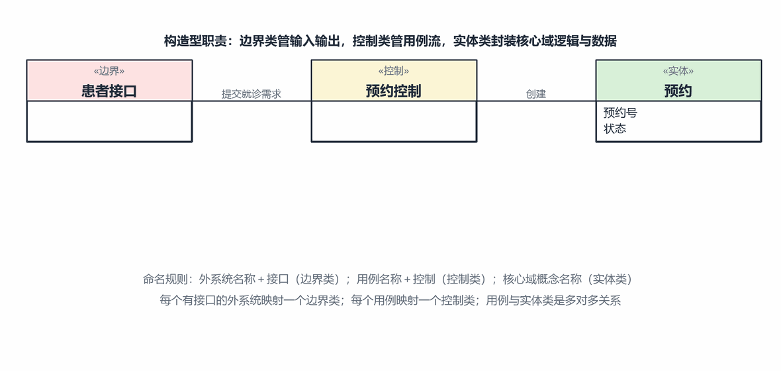
图 3-1 分析类构造型：边界类、控制类、实体类
边界类管输入输出，控制类管用例流，实体类封装核心域逻辑与数据。每个有接口的外系统映射一个边界类，每个用例映射一个控制类，实体类用核心域概念命名。本系统的边界类与控制类在 3.2 的分析序列图中出现；下面重点给出实体类图。

3.1.2 实体类图（按彩色建模架构型着色）
粉色＝事物（人地物），黄色＝角色，蓝色＝描述，绿色＝时刻时段。典型故事是："时刻时段"发生了，"事物"扮演不同"角色"参与进来；"事物"变化的规律与"描述"有关。
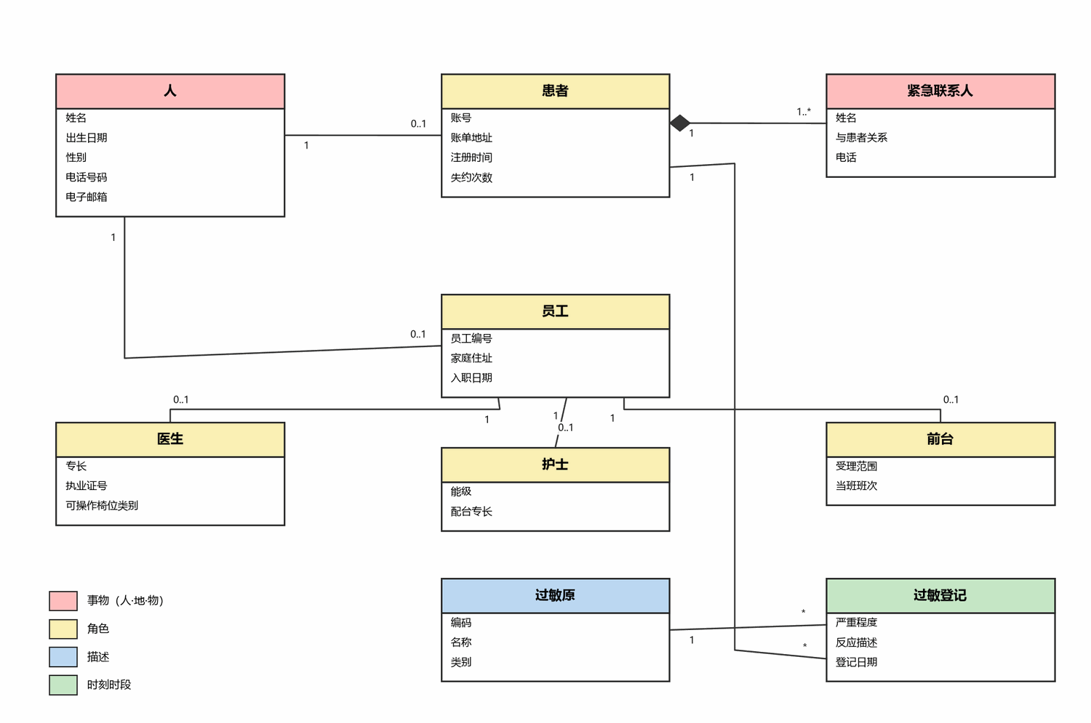
图 3-2（一） 分析类图：人员与患者域
这一域的新增要点：①「人」是事物，承载姓名、出生日期、性别、电话号码、电子邮箱——把"人的自然信息"与"人在本诊所的身份"分开，是因为同一个人既可能是患者也可能是员工；②「患者」是角色，承载账号、账单地址、注册时间、失约次数；③「紧急联系人」作为独立事物并组合到患者，多重性为 1..*，把"至少一位"这条规则固化在模型里；④「过敏原」是描述，封装"乳胶/麻醉剂/金属/树脂"这一类过敏的规则；「过敏登记」是时刻时段，一名患者可有多条登记，每条指向唯一过敏原并注明严重程度与反应——这正是"可患多种过敏症，必须注明每一种"的落点。
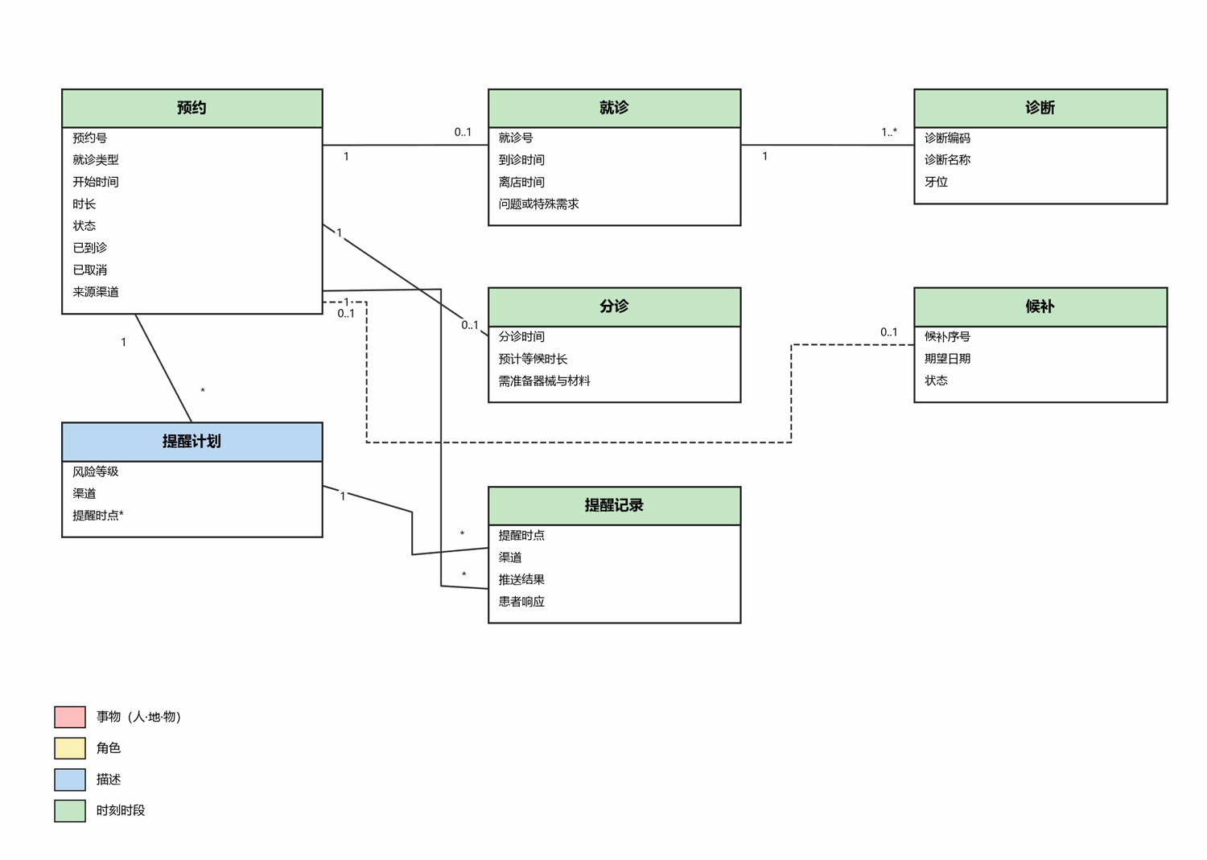
图 3-2（二） 分析类图：预约与就诊域
这一域的要点：①「预约」是本系统状态最丰富的类，其中 has_arrived（已到诊）与 has_cancelled（已取消）是信息需求第四段要求的两个布尔字段，生成时均为假，取消事件置前者、到诊完成置后者；②「就诊」承载"问题或特殊需求"；③「提醒计划」是描述、「提醒记录」是时刻时段，二者构成"事物—描述"配对；④「候补」与「预约」为虚线依赖，表示释放的时段可由候补首位转正。
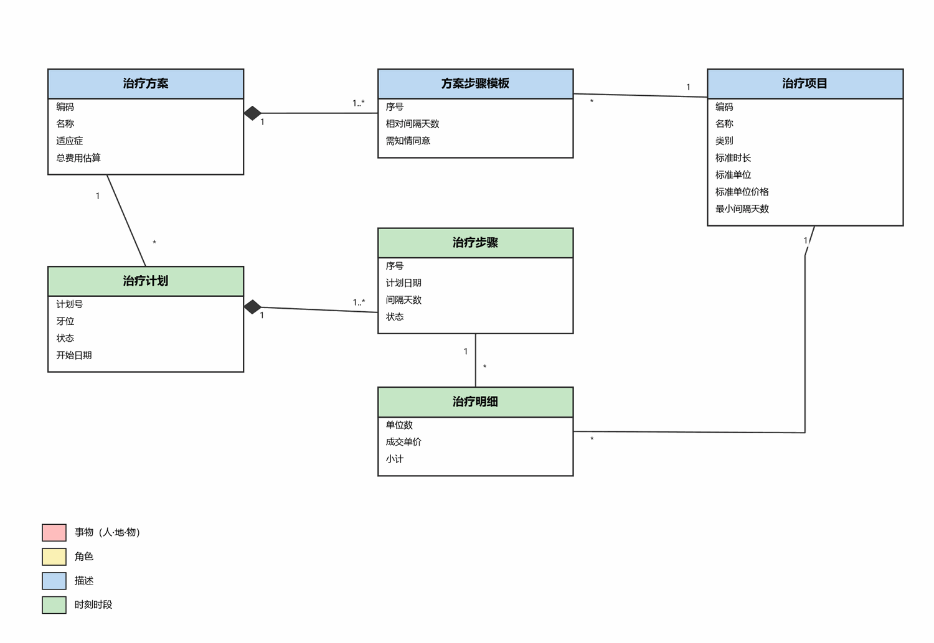
图 3-2（三） 分析类图：治疗计划与知识域
这一域的要点：①「治疗项目」是描述，封装标准时长、标准单位、标准单位价格与最小间隔天数——"标准单位数 × 标准单位价格"的计价方式；②「治疗方案」与「方案步骤模板」都是描述，模板定义默认步骤序列与相对间隔；③「治疗计划」与「治疗步骤」是时刻时段，前者是后者的整体（组合，外键非空）；④「治疗明细」保留成交单价快照，与目录价格解耦，保证历史单据金额可追溯。
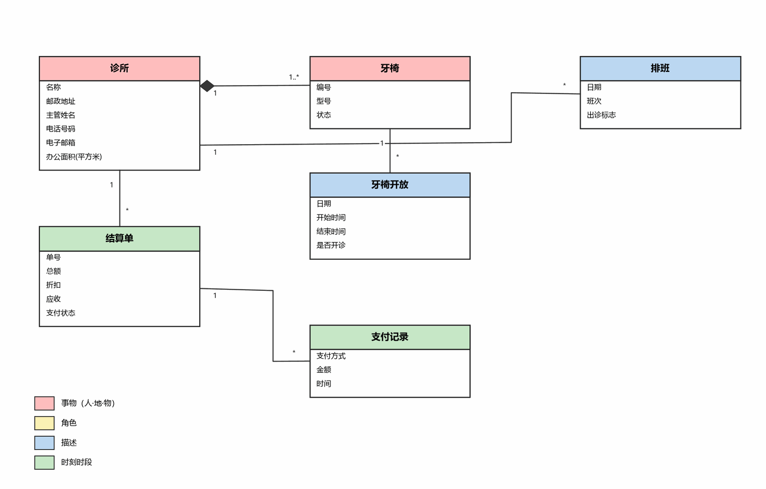
图 3-2（四） 分析类图：资源与结算域
这一域的要点：①「诊所」是事物，承载邮政地址、主管姓名、电话号码、电子邮箱、办公面积（平方米）——信息需求第五段的"办公室位置数据"；单店场景下它全局唯一；②「牙椅」与「牙椅开放」构成"事物—描述"配对，开放的时长是指标的分母；③「排班」是描述，把"医生按专长承担不同椅位与班次"这条规则显式化；④「结算单」与「支付记录」是组合关系，一张单可分多次支付。

3.1.3 关联说明
为减少图面连线交叉，四张视图未画出的关联在下面补齐：
关联 | 多重性 | 说明
人 — 患者 | 1 — 0..1 | 同一个人最多持有一个患者身份
人 — 员工 | 1 — 0..1 | 员工身份与人分离，离职后身份可停用
员工 — 医生 | 1 — 0..1 | 用岗位角色替代对员工的泛化
员工 — 护士 | 1 — 0..1 | 同上
员工 — 前台 | 1 — 0..1 | 同上
员工 — 诊所 | * — 1 | 员工隶属于本诊所
患者 — 紧急联系人 | 1 — 1..*（组合） | 必须至少登记 1 位
患者 — 过敏登记 | 1 — * | 可有多种过敏症，每一种单独登记
过敏原 — 过敏登记 | 1 — * | 过敏原是描述，封装这一类过敏的规则
患者 — 预约 | 1 — * | 一名患者可有多条预约
预约 — 医生 | * — 1 | 预约时确定主责医生
预约 — 牙椅 | * — 0..1 | 预约时段锁定牙椅；急诊临时安排可为空
预约 — 就诊 | 1 — 0..1 | 到诊后生成就诊记录
就诊 — 诊断 | 1 — 1..* | 一次就诊可记录多个诊断
预约 — 分诊 | 1 — 0..1 | 到诊分配牙椅后生成分诊指引
分诊 — 牙椅 | * — 1 | 分诊结果落到某张牙椅
分诊 — 护士 | * — 0..1 | 分诊指引推送给某位护士
候补 — 预约 | 0..1 — 0..1（虚线） | 释放的时段由候补首位转正
预约 — 提醒计划 | * — 1 | 一条预约对应一份提醒计划（描述）
预约 — 提醒记录 | 1 — * | 每次推送生成一条提醒记录
患者 — 治疗计划 | 1 — * | 一名患者可有多份治疗计划
治疗计划 — 治疗步骤 | 1 — 1..*（组合） | 步骤不能脱离计划存在
治疗方案 — 治疗计划 | 1 — * | 方案是描述，计划是它的实例
治疗方案 — 方案步骤模板 | 1 — 1..*（组合） | 模板定义默认步骤序列与间隔
治疗项目 — 方案步骤模板 | 1 — * | 模板指向目录中的治疗项目
治疗项目 — 治疗明细 | 1 — * | 明细保留成交单价快照
治疗步骤 — 治疗明细 | 1 — * | 一个步骤可产生多行治疗明细
治疗步骤 — 预约 | 0..1 — 1 | 每个步骤对应一条复诊预约（由 UC-002 生成）
就诊 — 治疗明细 | 1 — * | 一次就诊可含一项或多项治疗
就诊 — 结算单 | 1 — 1 | 一次就诊出一张结算单
结算单 — 支付记录 | 1 — *（组合） | 可分多次支付
牙椅 — 牙椅开放 | 1 — * | 牙椅按日开放时段
诊所 — 牙椅 | 1 — 1..*（组合） | 本诊所 6 张牙椅
诊所 — 排班 | 1 — * | 排班属于本诊所
医生 — 排班 | 1 — * | 一位医生多条排班
医生 — 预约（复诊） | 1 — * | 一位医生接诊许多患者

3.1.4 建模取舍说明
· 用"岗位角色"替代对员工的泛化（角色是泛化的替代品），避免"医生也是员工也是前台"的组合爆炸。
· 治疗方案、治疗项目、排班、牙椅开放、提醒计划是"描述"架构型：对象个数少、状态稳定、封装规则（步骤模板、间隔、时长、价格、推送时点）。它们与"治疗计划""预约""牙椅"这些"时刻时段/事物"形成配对，使得"规则改了，历史数据不受影响"。
· 把"人的自然信息"与"人在本诊所的身份"分开，是为了支撑"同一人既是患者又是员工"（例如本院医生在本诊所就诊）而不产生两份互相打架的档案。
· 不给类加"标识属性"、不加名为"状态"之外的无意义属性、类名不带"信息/记录/数据"等后缀。
· 本次修订新增的「人」「紧急联系人」「过敏原」「过敏登记」「员工」「治疗方案」「方案步骤模板」「治疗项目」「治疗明细」「结算单」「支付记录」等类，均直接对应信息需求的某一条原文要求，未凭空增加。

3.2 分析序列图
业务序列图研究组织内各系统之间，最小颗粒是系统；分析序列图研究系统内各类之间，最小颗粒是软件类。消息传入成为类的操作（责任），消息传出是类完成操作所需的协作（协作）。以下给出高优先级用例基本路径的分析序列图；责任分配遵循专家原则、老板原则与可视原则，控制类只分配责任，尽量不使用 get/set。
分析序列图中的生命线都是系统内部的软件对象，一律用空心圆图标，类名写在圆下方，构造型（«边界»«控制»«实体»）标在圆下方。
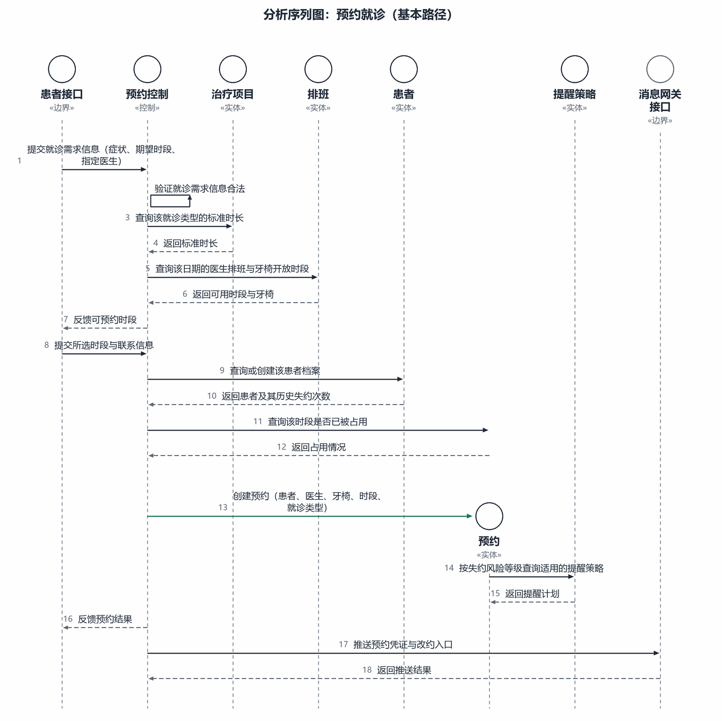
图 3-3 分析序列图：预约就诊（基本路径）
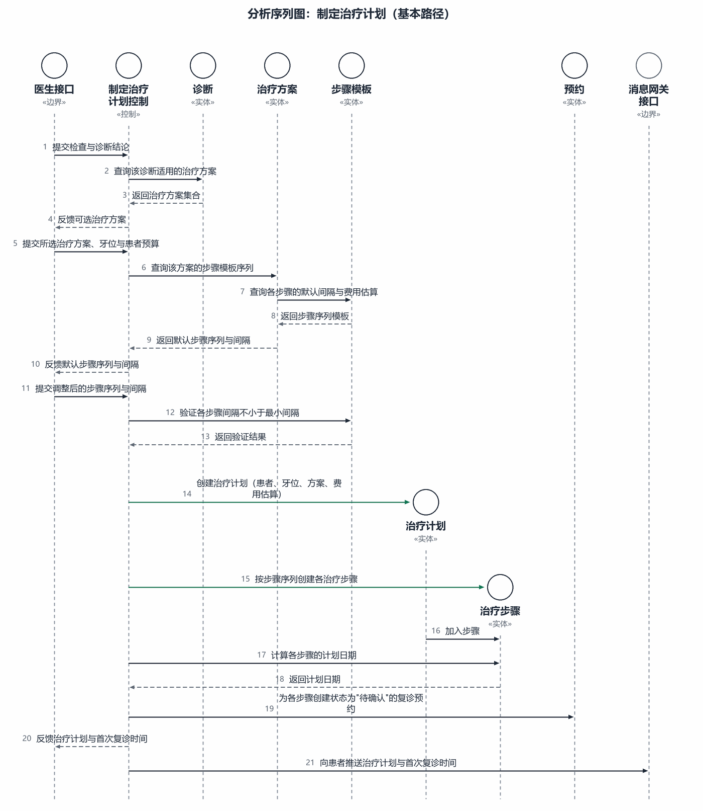
图 3-4 分析序列图：制定治疗计划（基本路径）
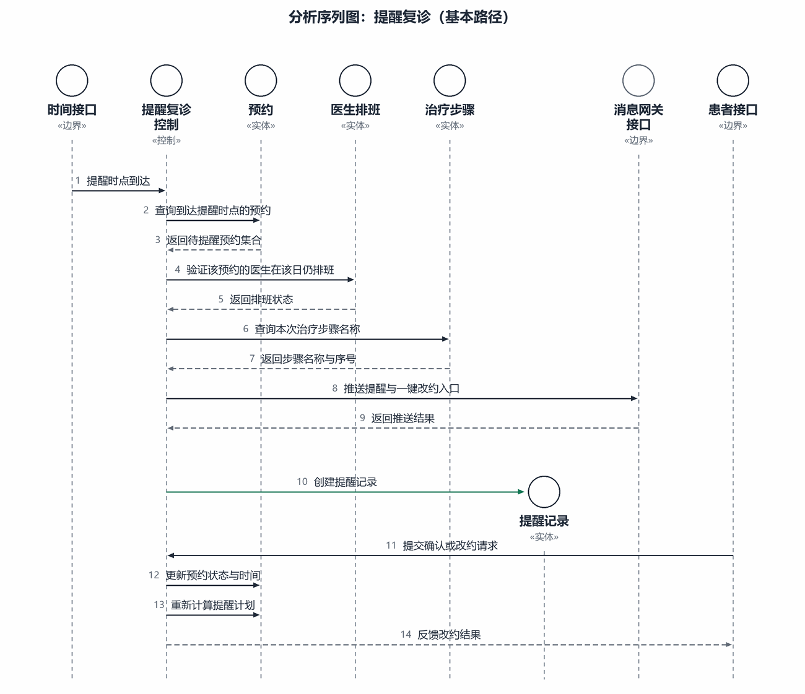
图 3-5 分析序列图：提醒复诊（基本路径）
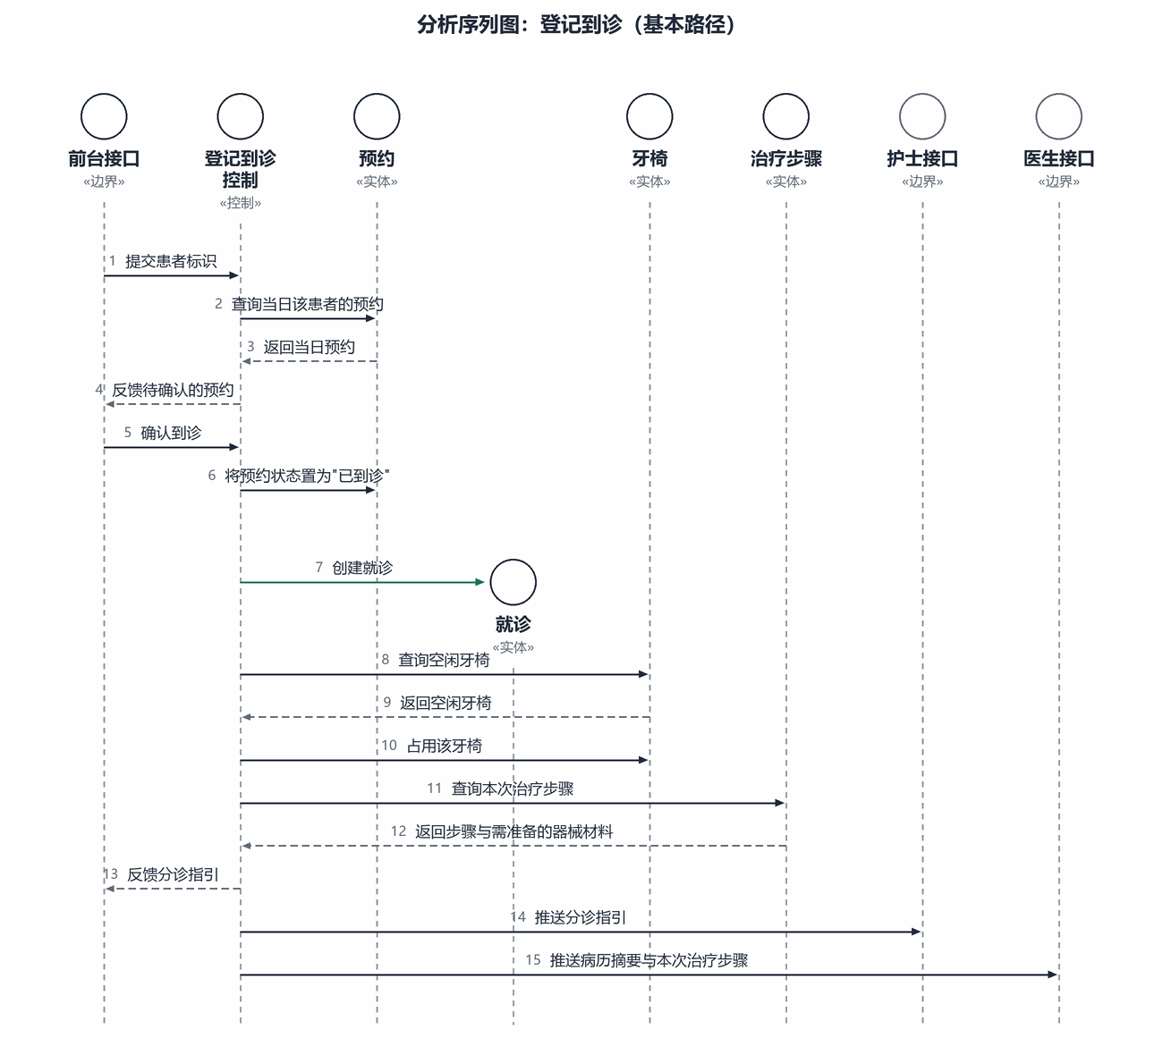
图 3-6 分析序列图：登记到诊（基本路径）
（本次修订新增下面两张序列图，分别覆盖信息需求第一、二段与第三段引入的新用例。）
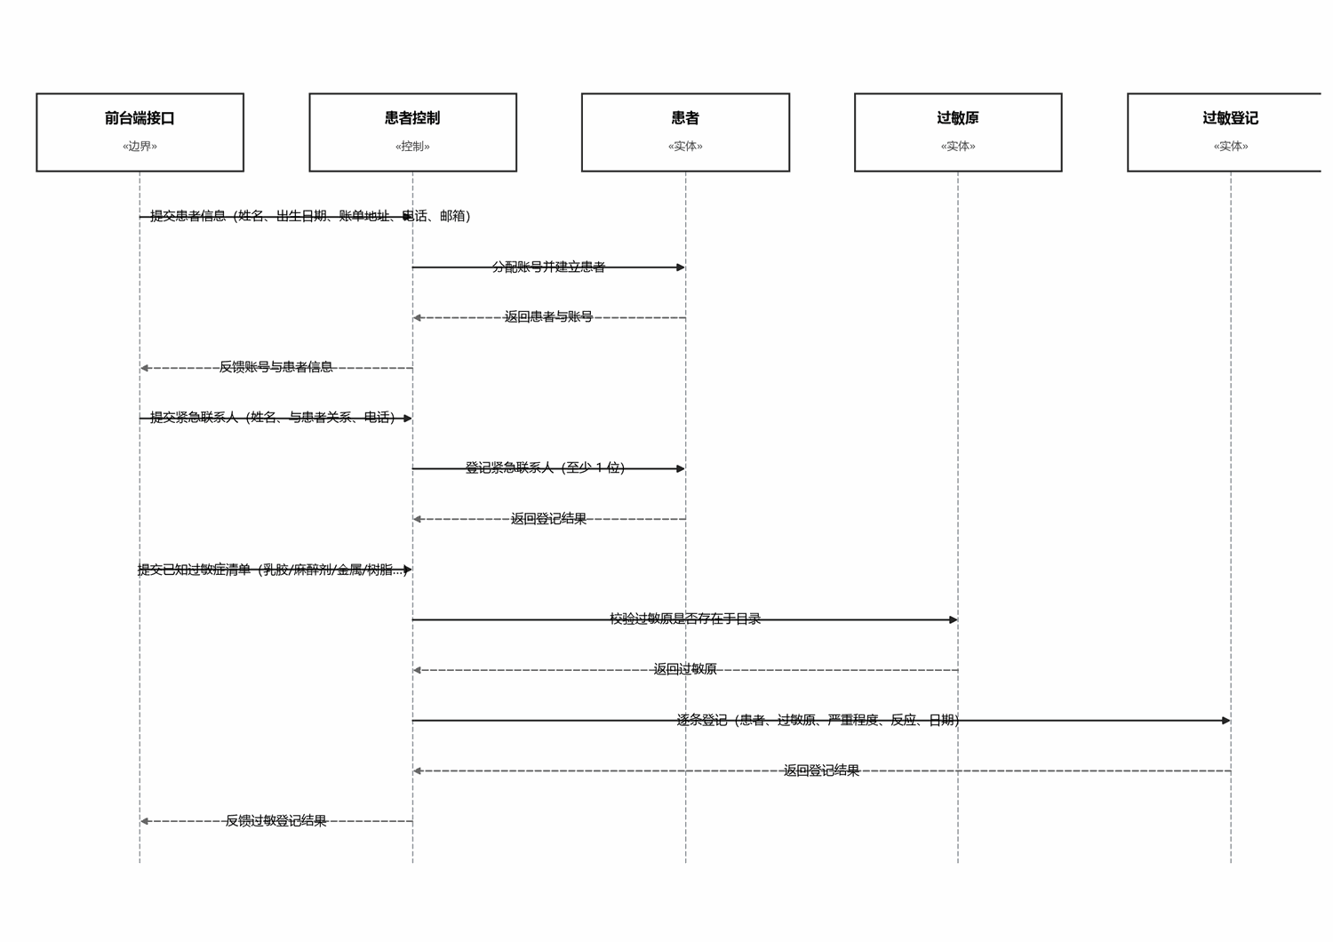
图 3-7 分析序列图：建立患者档案与登记过敏症（基本路径，对应 UC-006）
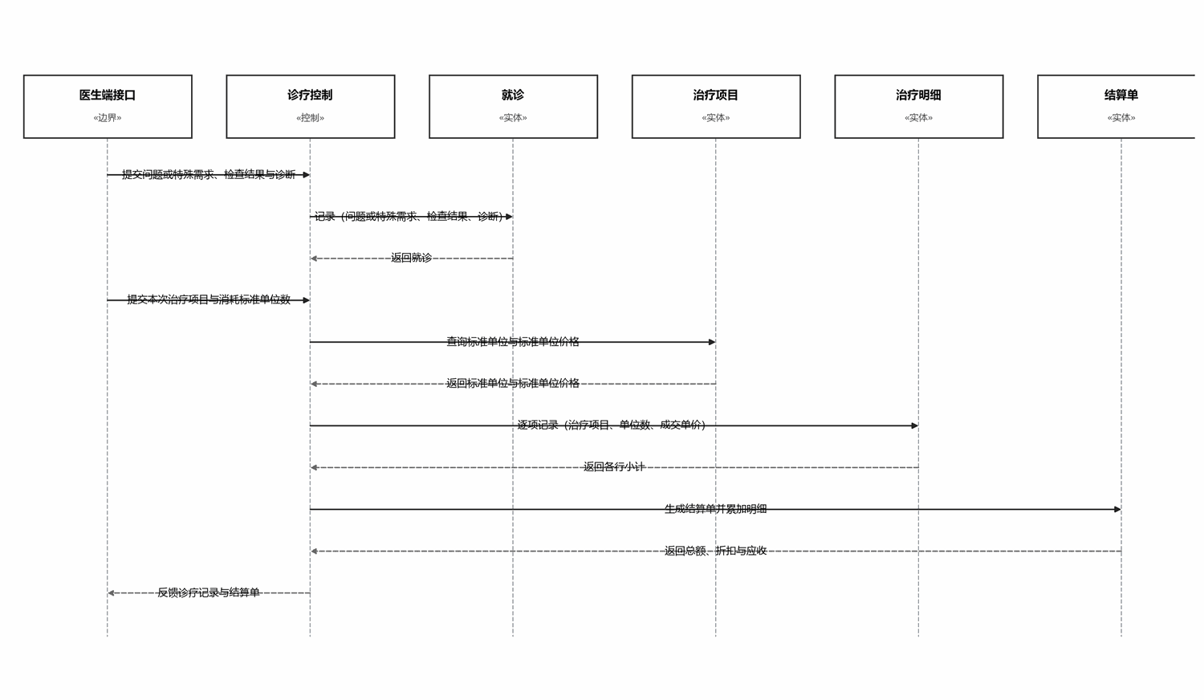
图 3-8 分析序列图：记录诊疗与生成结算单（基本路径，对应 UC-007）

3.3 分析状态机图
状态机把"由多个属性值组合决定行为规则"的逻辑整理出来并封装在对象中，使对象具有"智能"。优先为状态丰富的核心类建模：预约、治疗计划、牙椅，本次修订新增结算单。
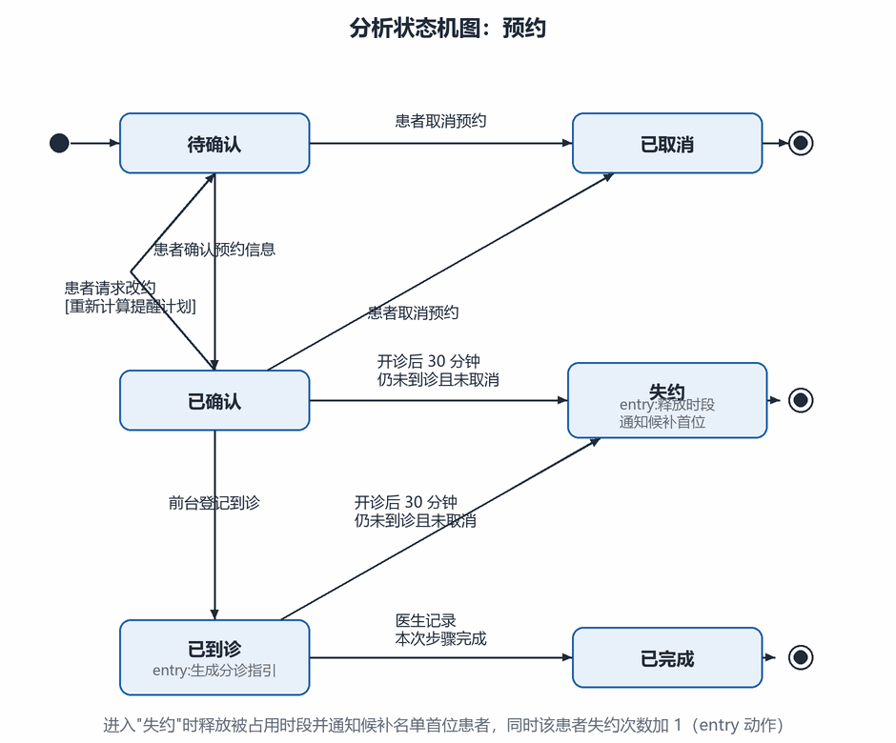
图 3-9 分析状态机图：预约
预约是本系统状态最丰富的类。进入"失约"状态的 entry 动作（释放时段、通知候补、累计失约次数）正是改进模式三封装的领域逻辑——它在建模上属于"预约"这个类，而不是散落在某个流程步骤里。
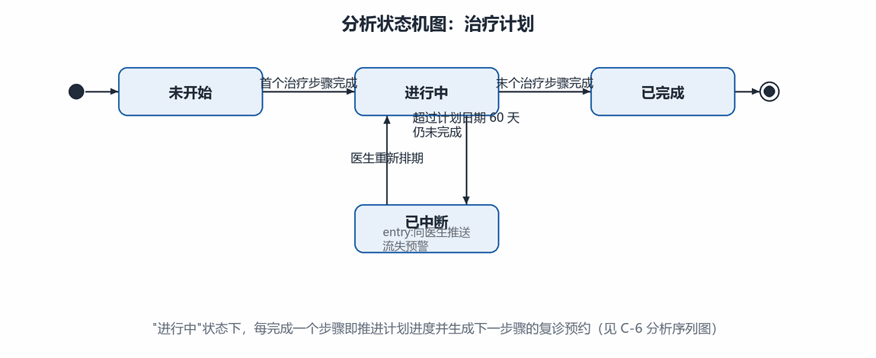
图 3-10 分析状态机图：治疗计划
"已中断"状态的 entry 动作向医生推送流失预警——把"患者流失"从一句抱怨变成一个可被系统感知和处理的状态迁移。
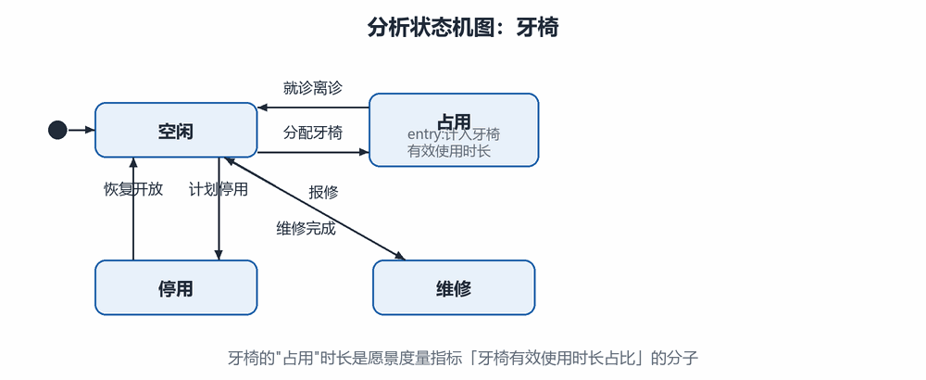
图 3-11 分析状态机图：牙椅
牙椅的"占用"时长是愿景度量指标的分子，因此牙椅虽是简单的"事物"，也值得建模状态机。
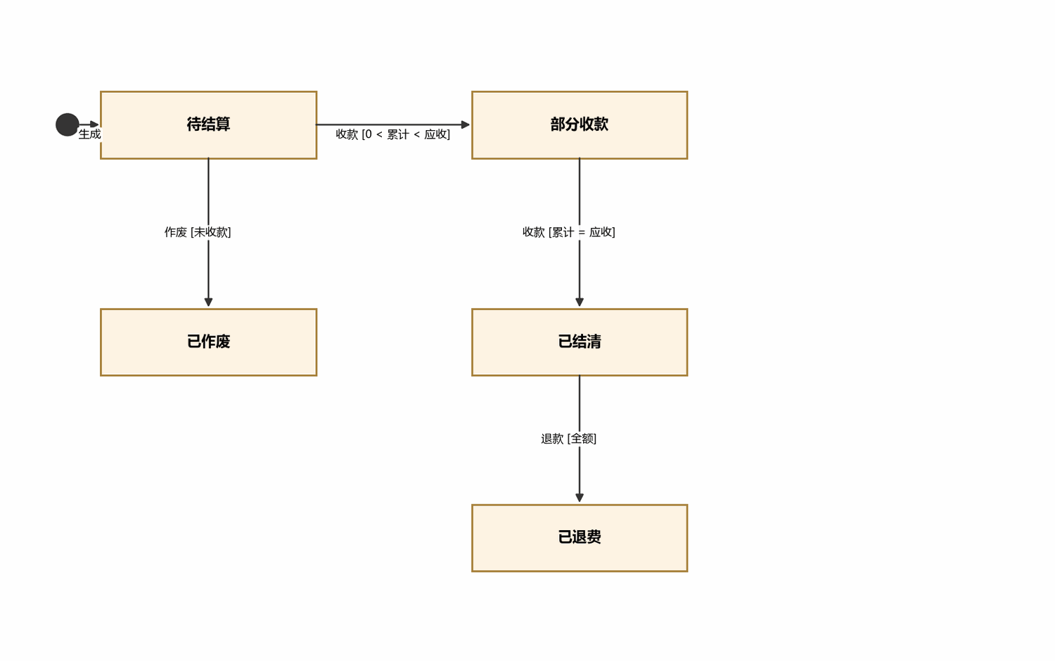
图 3-12 分析状态机图：结算单（本次新增）
结算单的状态相对简单，但"部分收款"是牙科诊所的真实场景（患者先付定金、戴冠时付尾款），因此单列一个状态；"已结清"到"已退费"的迁移用于退费场景，并同时驱动经营指标的修正。

4 D 设计
分析回答的是"为了满足功能需求，系统需要封装什么核心域机制"，设计回答的是"这些机制在具体平台上如何实现"。分析模型是虚的，与实现平台无关；设计模型是实的，要把实现平台的特点、开发团队的特点、性能需求等因素考虑进来。本章按教材第 388—441 页给出的三个子工作流推进：建立数据层、精化业务层、精化表示层。

4.0 从分析到设计

4.0.1 为什么需要设计这一步：从 n×m 到 n+m
假设有 M 个核心域概念和 N 种实现平台。如果不做隔离，每一个核心域概念都要针对每一种平台重写一遍，工作量是 n×m。把核心域逻辑集中到领域层，只让它依赖一组稳定的抽象接口，再由每种平台各实现一次这些接口，工作量就变成 n+m。本系统的 M 约为 28 个核心域类，N 目前为 1（MySQL 8.0 + Java 17），但院方已提出未来要增加"患者端小程序直连云端备份"的需求，届时 N 变为 2。正因为提前把存储访问收敛到仓储接口，这一扩展才不会改动任何一个核心域类。
需要强调的是：分析不是"概要"，设计也不是"详细"。分析类图里已经写清楚了属性和关联，分析序列图里已经写清楚了操作之间的协作，分析状态机图里已经写清楚了操作实现中的全部逻辑。分析模型包含的是契约，是"不得不"的核心域知识——无论用什么语言、什么数据库，这些知识都成立。设计阶段做的是把这些契约落到具体平台上，而不是把它"补充得更详细"。

4.0.2 设计的底线
教材第 393 页给出了两条底线，本系统严格守住了它们：
· 第一条：维护状态机和不变式。分析模型中给出的预约状态机、治疗计划状态机、牙椅状态机、结算单状态机，以及本章 4.2.5 列出的不变式，进入设计后必须仍然存在、仍然成立。不允许出现"为了少写几个类，把状态判断散落到各个服务方法里"的做法。
· 第二条：在不违反第一条的前提下，可以为了其他因素折衷。本系统确实做了折衷——增加了冗余列、把查询类用例拆到独立读模型（CQRS），这些折衷都记录在 4.1.8 与 4.3.4，并给出了冗余的维护责任方。
教材第 403 页还提醒了一个原则："先追求局面上的大赢，出现不可调和的性能问题时，再作微调；大赢使微调更放心。"本系统先做到领域层与存储、与界面彻底解耦（这是大赢），再针对月度指标统计这一个确实慢的查询加物化汇总表（这是微调），顺序没有颠倒。

4.0.3 设计需要思考的四个套路
套路 | 要解决的问题 | 本系统的选择
对象的存储和转换 | 内存中的对象如何持久化、如何原样取回 | 关系数据库 MySQL 8.0，不使用 NoSQL
核心域逻辑的实现 | 类、状态机、不变式用什么语言落地 | 对象语言 Java 17
域（层）之间协作方式 | 表示层、领域层、数据层如何互相打交道 | 最简三层架构 + 仓储接口（依赖倒置）+ 发布-订阅
为性能添加冗余 | 局面大赢之后如何缓解个别性能瓶颈 | 月度汇总表（CQRS 读模型）+ 两处冗余列

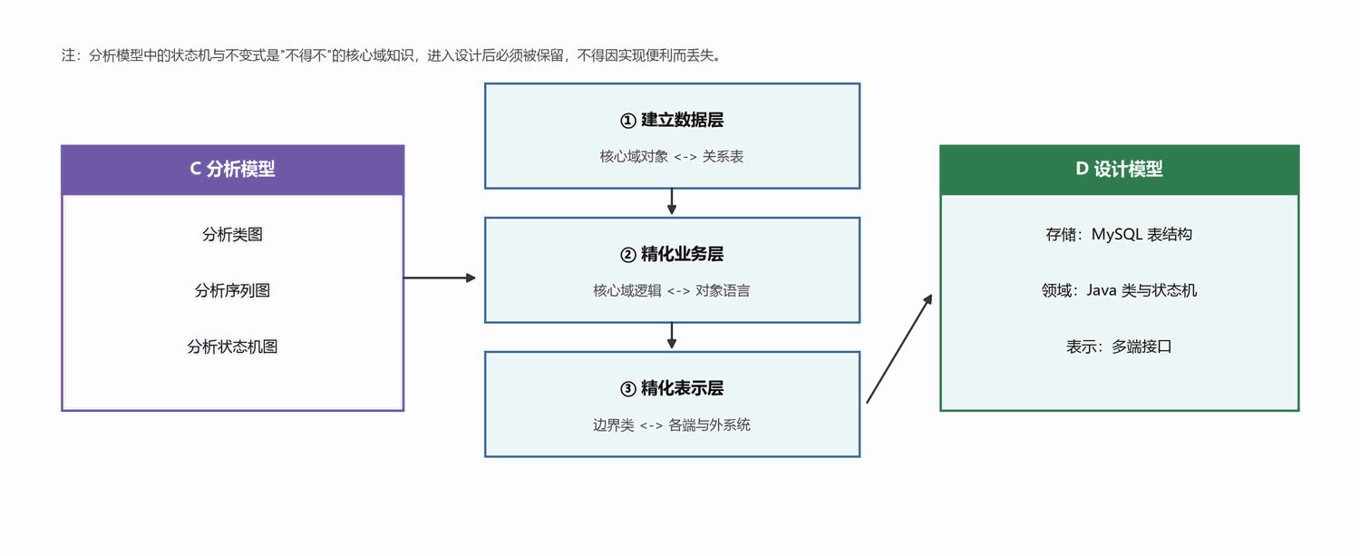
图 4-1 设计工作流：分析模型进入三个子工作流，产出设计模型

4.1 建立数据层

4.1.1 存储选型
候选 | 评价 | 结论
关系数据库 MySQL 8.0 | 本系统核心域是强结构、强一致、强事务的：预约时段必须互斥、结算金额必须可分且可对账。体量很小（单店，年预约量约 1—2 万条，十年内不超百万行），关系数据库完全胜任。 | √ 选用
文档数据库（MongoDB 等） | 教材第 404 页说得很清楚：NoSQL 是用"增加冗余应对海量数据查询"。本系统没有海量数据，引入冗余只会凭空增加一致性维护成本。 | × 不选用
图数据库 | 本系统没有深度关系遍历需求（如多跳推荐、路径分析）。 | × 不选用

4.1.2 结构映射
教材第 398 页给出的映射关系是：类→表，属性→列，对象→行。本系统的 28 个核心域类映射为 27 张表（"人"与"员工"共用的人→员工为两个独立表，"方案步骤模板"作为关联性质的模板表独立存在）。
教材第 399 页指出："对象建模正确，映射出来自然符合范式。"反过来说，如果映射出来的表不符合三范式，说明对象建模有问题。这里给出本系统建模过程中发现并修正的三处反例：
反例（错误建模） | 映射出的坏味道 | 正确做法
把"已知过敏症"存为患者表上的一个字符串列，值形如"乳胶,金属" | 违反第一范式（属性不是原子的），无法按过敏原统计、无法记录每种过敏症的严重程度与反应，也无法强制"每一种都必须注明"这条规则 | 患者 × 过敏原 是多对多，建立关联表 t_patient_allergy；每一种过敏症一行，带严重程度、反应描述、登记日期
治疗明细只存治疗项目外键，金额由治疗项目目录实时联查得到 | 违反第三范式精神并破坏可追溯性：目录一调价，历史结算单的金额就跟着变了，患者手里的旧单据与系统对不上 | 治疗明细保留"成交单价"快照列与"小计"列，结算单保留"总额"
把诊所的邮政地址、主管姓名、电话、邮箱直接写进每一条预约记录 | 产生传递依赖与更新异常：诊所换主管要改上万行，漏改则数据自相矛盾 | 独立出 t_clinic 表，预约只保留外键；办公面积等属性只存一份

4.1.3 关系映射
模型构造 | 映射规则（教材第 400 页） | 本系统落实
泛化 | 超类主键作为所有类的主键 | 本系统用"角色"架构型替代泛化（人—员工—医生/护士/前台），因此不涉及泛化映射。若日后确需泛化，按规则用超类主键统一
关联 | 外键放在非 1 方 | 预约.患者_id（患者 1 — 预约 *）；预约.医生_id；就诊.预约_id
组合 | 外键放在非 1 方，且不为空 | 紧急联系人.患者_id NOT NULL；治疗步骤.计划_id NOT NULL；结算单.就诊_id NOT NULL
多对多 | 增加关联表 | 患者 × 过敏原 → t_patient_allergy；就诊 × 治疗项目 → t_treatment_line（同时承载单位数与成交单价）

4.1.4 主键策略
教材第 402 页对主键的要求是"唯一、恒定"，并特别提示："有领域含义，意味着可能潜伏着变化；把领域字段和主键分开。"本系统的做法是：
· 每张表使用与领域无关的技术主键 id（BIGINT 自增），它不出现在任何业务界面上，也不被业务人员讨论。
· 领域上的"标识"作为独立的候选键加 UNIQUE 约束：患者的 account（账号）、员工的 employee_no（员工编号）、预约的 appointment_no（预约号）、结算单的 invoice_no（单号）。
· 所有外键一律指向技术主键，绝不指向手机号、身份证号或员工编号。这样当院方把员工编号规则从 XD-001 改为 XY-001 时，只改一个唯一键列，不动任何外键关系。

4.1.5 表清单
表名 | 说明 | 关键列 | 外键
t_clinic | 诊所 | id, name, postal_address, director_name, phone, email, office_area_sqm | —
t_dental_chair | 牙椅 | id, chair_no, model, status | clinic_id
t_chair_opening | 牙椅开放 | id, date, start_time, end_time, is_open | chair_id
t_person | 人 | id, name, birth_date, gender, phone, email | —
t_patient | 患者 | id, account, billing_address, registered_at, no_show_count | person_id
t_emergency_contact | 紧急联系人 | id, name, relationship, phone | patient_id
t_employee | 员工 | id, employee_no, home_address, hired_at | person_id, clinic_id
t_dentist | 医生 | id, specialty, license_no, chair_types | employee_id
t_nurse | 护士 | id, level, assist_specialty | employee_id
t_receptionist | 前台 | id, scope, shift | employee_id
t_schedule | 排班 | id, date, shift, on_duty | clinic_id, dentist_id
t_allergen | 过敏原 | id, code, name, category | —
t_patient_allergy | 过敏登记 | id, severity, reaction, recorded_at | patient_id, allergen_id
t_appointment | 预约 | id, appointment_no, visit_type, start_time, duration, status, has_arrived, has_cancelled, source, month | patient_id, dentist_id, chair_id, step_id
t_visit | 就诊 | id, arrived_at, left_at, problems_or_special_needs | appointment_id
t_diagnosis | 诊断 | id, code, name, tooth_position | visit_id
t_triage | 分诊 | id, triaged_at, estimated_wait, instruments_and_materials | appointment_id, chair_id, nurse_id
t_waitlist | 候补 | id, visit_type, expected_date, seq, status | patient_id
t_reminder_plan | 提醒计划 | id, risk_level, channel, points | appointment_id
t_reminder_log | 提醒记录 | id, point, channel, result, patient_response | appointment_id
t_treatment_plan | 治疗计划 | id, plan_no, tooth_position, status, started_at | patient_id, scheme_id
t_treatment_step | 治疗步骤 | id, seq, planned_date, interval_days, status | plan_id, item_id
t_treatment_scheme | 治疗方案 | id, code, name, indication, estimated_total | —
t_scheme_step_template | 方案步骤模板 | id, seq, relative_interval_days, consent_required | scheme_id, item_id
t_treatment_item | 治疗项目 | id, code, name, category, standard_duration, standard_unit, standard_unit_price, min_interval_days | —
t_treatment_line | 治疗明细 | id, units, unit_price, subtotal | visit_id, step_id, item_id
t_invoice | 结算单 | id, invoice_no, total_amount, discount, receivable, payment_status, month | visit_id
t_payment | 支付记录 | id, method, amount, paid_at | invoice_id

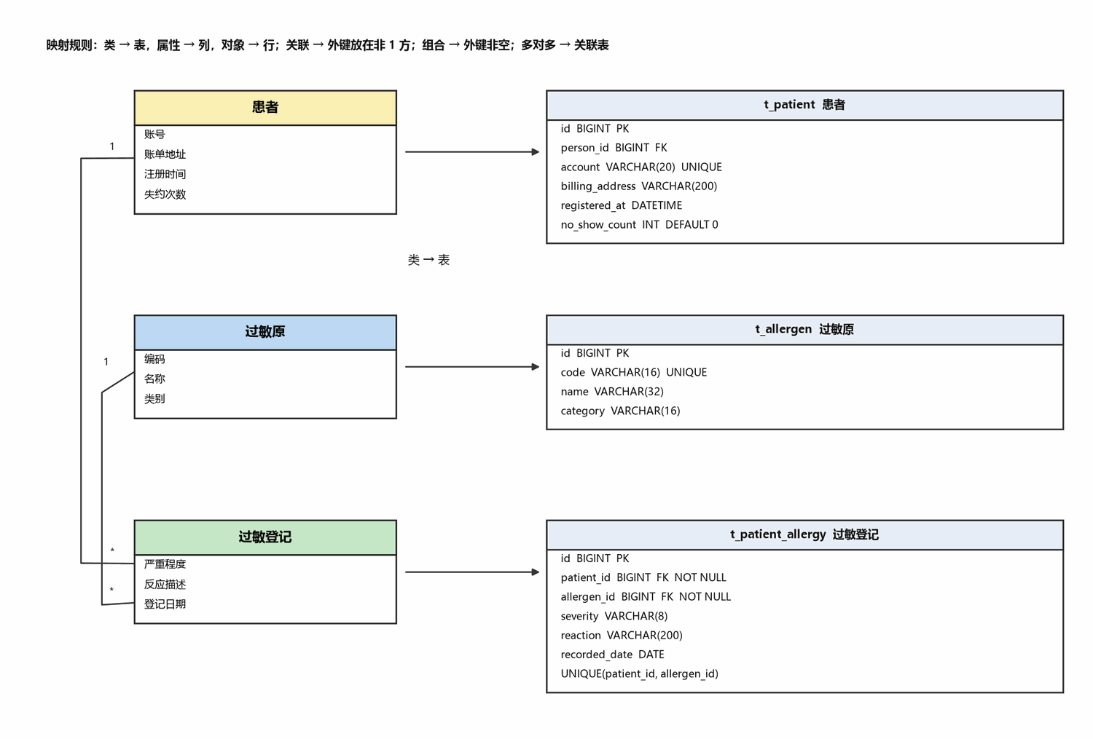
图 4-2 核心域类到关系表的映射示例（患者 × 过敏原 的多对多落到关联表）

4.1.6 范式检查
范式 | 要求（教材第 399 页） | 本系统的检查结论
第一范式 | 属性是原子的 | √ 成立。过敏症按"每一种一行"落在 t_patient_allergy，不做逗号拼接；地址按整体字符串存于 billing_address，不拆省市区嵌套
第二范式 | 消除部分依赖 | √ 成立。所有表均使用单列技术主键，不存在联合主键带来的部分依赖
第三范式 | 消除传递依赖 | √ 成立（两处有意冗余除外，见 4.1.8）。诊所信息、治疗项目价格等信息各自独立成表，不通过预约或治疗明细传递

4.1.7 存储访问方式：数据映射器
教材第 408—411 页给出四种模式：表数据入口、行数据入口、活动记录、数据映射器。前三种的共同问题是核心域对象要知道数据库的存在——要么继承一个带 save()/delete() 的基类，要么自己拼 SQL。这会让核心域逻辑和存储逻辑纠缠在一起，一旦更换存储或调整表结构，就要动核心域类，直接违反"n+m"的目标。
本系统选用数据映射器：核心域类完全不知道数据库，由一组映射器负责对象与行之间的双向转换；领域层只依赖"仓储"接口。具体接口如下：
// 领域层定义（核心域不知道 SQL）
interface 预约仓储 {
时段集合 查询可预约时段(医生, 日期, 就诊类型); // 内部：排班 × 牙椅开放 − 已占用
预约 按预约号查询(预约号);
列表<预约> 按患者查询(患者, 起始日期, 截止日期);
布尔 时段仍可预约(牙椅, 开始时间, 时长);
void 保存(预约);
}

interface 患者仓储 {
患者 按账号查询(账号);
列表<患者> 疑似重复(姓名, 出生日期, 电话);
void 保存(患者);
}

// 数据层实现
class 预约映射器 implements 预约仓储 {
// 对象 → 行；行 → 对象；不改变核心域类的任何一行代码
}

工具支持方面（教材第 412—413 页），本系统采用路线二：在 EA 中维护领域类图与 ER 模型，由 EA 正向生成建表脚本与映射器骨架代码，开发团队只补充核心域逻辑。这样类图与表结构不会各说各话。

4.1.8 折衷：为性能与查询便利添加的冗余
教材第 403 页把非规范化称为"微调性能，慎用"，并要求先有大赢再微调。本系统只保留两处冗余，且都为它们指定了唯一的维护责任方：
冗余 | 类型 | 为什么需要 | 由谁维护 | 为什么安全
结算单.total_amount（总额） | 冗余列 | 每次查看一张结算单都要遍历其治疗明细行求和，而结算单是患者当场要看、前台要反复确认的对象 | 结算单对象自身，在"添加明细/删除明细"操作中同步更新 | 总额只能由结算单内部改变，外部没有 setTotal()，不存在"改了明细忘了改总额"的可能
预约.month（开始时间的年月） | 冗余列 | 月度经营指标统计要按时间范围扫预约表，按月分区并建立索引可以直接命中 | 预约对象自身，在设置开始时间时同步写入 | 它是开始时间的纯函数，不引入第二个事实来源

同时明确记录"不做的冗余"，避免以后被当成遗漏：不在就诊表冗余患者姓名（患者改名即失配），不在治疗明细表冗余治疗项目名称（目录改名即失配），这两处一律走关联查询。本系统年数据量在十万行量级，关联查询的代价可以接受。

4.2 精化业务层

4.2.1 实现平台与语言映射
模型内容 | 映射内容（教材第 415 页） | 本系统落地
类图 | 属性、关系、操作的定义 | Java 17 类：字段对应属性，引用/集合对应关联，方法对应操作；分析阶段的中文类名映射为英文类名（Appointment、Visit、TreatmentPlan…），字段与操作名在代码注释中保留中文术语
序列图 | 操作实现中调用其他类的操作 | 控制类（AppointmentService 等）的方法体，直接对应图 3-3 等序列图的消息序列
状态机图 | 操作实现中的所有逻辑 | 预约、治疗计划、牙椅、结算单四个类各自内部维护状态迁移表与 entry 动作；不使用外部 if/else 判断状态

4.2.2 核心域类的实现骨架
以"预约"为例，给出关键成分（其余类同构）：
public class Appointment {
// ---- 来自分析类图的属性（信息需求第四段的两个布尔字段在此）----
private Long id;
private String appointmentNo; // 预约号（领域候选键，UNIQUE）
private Patient patient; // 关联：患者 1 — 预约 *
private Dentist dentist; // 关联：预约 * — 医生 1
private DentalChair chair; // 关联：预约 * — 牙椅 0..1
private TreatmentStep step; // 关联：治疗步骤 0..1 — 预约 1
private VisitType visitType;
private LocalDateTime startTime;
private int duration; // 分钟，由就诊类型时长规则决定
private AppointmentStatus status;
private boolean hasArrived = false; // 已到诊：初始 false
private boolean hasCancelled = false; // 已取消：初始 false
private String month; // 冗余列 = startTime 的年月
private ReminderPlan reminderPlan;

// ---- 来自状态机图的迁移（只暴露事件，不暴露状态设置）----
public void 确认() { fire(AppointmentEvent.CONFIRM); }
public void 登记到诊() { fire(AppointmentEvent.ARRIVE); }
public void 完成() { fire(AppointmentEvent.FINISH); }
public void 取消() { fire(AppointmentEvent.CANCEL); }
public void 改约(时段 t){ this.startTime = t.开始; fire(AppointmentEvent.RESCHEDULE); }
public void 判定失约() { fire(AppointmentEvent.NO_SHOW); }

// ---- 不变式的守护 ----
private void fire(AppointmentEvent e) {
Transition t = TRANSITIONS[status.ordinal()][e.ordinal()];
if (t == null) throw new IllegalStateException("不允许的迁移: " + status + " -" + e + "->");
if (!t.guard.test(this)) throw new IllegalStateException("警戒条件不满足");
this.status = t.target;
t.entry.accept(this);
}
}

4.2.3 状态机的落地
分析阶段给出的预约状态机（图 3-9）在这里落成一张迁移表。重点是：进入"失约"状态的 entry 动作包含三件事——释放时段、通知候补、累计失约次数，这三件事属于"预约"这个类的责任，不是一个散落在定时任务脚本里的流程片段。这样无论将来从"定时任务扫描"改成"事件驱动"，这段领域逻辑都不用重写。
源状态 | 事件 | 警戒条件 | 目标状态 | entry 动作
（初始） | 生成 | — | 待确认 | 生成预约号；写入提醒计划；推送预约凭证
待确认 | 患者确认 | — | 已确认 | 刷新提醒时点
待确认 | 改约 | 新时段可预约 | 已改约 | 释放原时段；重新计算提醒计划
待确认 | 取消 | — | 已取消 | has_cancelled=true；释放时段；通知候补首位
已确认 | 登记到诊 | 牙椅已分配 | 已到诊 | has_arrived=true；生成就诊；生成分诊指引
已确认 | 取消 | 早于开诊 | 已取消 | has_cancelled=true；释放时段；通知候补首位
已到诊 | 完成诊疗 | 诊断已记录 | 已完成 | 推进所属治疗步骤；触发下一步骤排程
待确认/已确认 | 判定失约 | 开诊后 30 分钟未到诊且未取消 | 失约 | 释放时段；通知候补名单首位；patient.累计失约次数()
已改约 | 重新确认 | — | 已确认 | 刷新提醒时点

4.2.4 不变式清单
以下不变式是设计的底线，每条都给出了守护位置。守护位置一律在核心域类内部，数据层只做兜底约束（唯一索引、非空、区间互斥），不承担业务判断。
编号 | 不变式 | 守护位置
INV-1 | 同一牙椅上，任意两条"未取消且非失约"的预约，其区间（start_time, start_time+duration］不得重叠 | 预约.锁定时段()；数据层唯一索引 (chair_id, start_time) 兜底
INV-2 | 预约状态只能沿图 3-9 定义的迁移边变化；不允许直接赋值状态 | 预约.fire()；状态枚举与迁移表为类私有
INV-3 | has_arrived 为真 ⇒ has_cancelled 为假，且存在对应的就诊记录 | 预约.登记到诊()；就诊生成成功后再置位
INV-4 | 治疗计划下治疗步骤序号从 1 起连续；相邻步骤计划日期之差 ≥ 治疗项目.最小间隔天数 | 治疗计划.重排步骤()；治疗步骤.设置计划日期()
INV-5 | 结算单.总额 ＝ Σ 治疗明细.小计；治疗明细.小计 ＝ 单位数 × 成交单价 | 结算单.添加明细()；治疗明细.计算小计()
INV-6 | 每名患者至少登记 1 位紧急联系人；每条过敏登记必须指向唯一过敏原且注明严重程度 | 患者.登记紧急联系人()；过敏登记.登记()；数据层唯一约束 (patient_id, allergen_id)
INV-7 | 一次就诊至多生成一张结算单；一张结算单的累计支付 ≤ 应收 | 结算单.生成()；结算单.收款()

4.2.5 关键算法
（1）可预约时段计算。输入：医生、日期、就诊类型；输出：可预约时段集合。它同时用到排班、牙椅开放、已有预约占用、候补占位四类信息，因此是领域层的责任，不是一个 SQL 查询。
可预约时段集合 = φ
排班列表 ← 排班.按医生与日期查询(医生, 日期) // 该医生当日是否出诊、哪个班次
若 排班列表 为空 或 全部 出诊标志 = 停诊 → 返回 空集合

对 每把 牙椅 ∈ 医生.可操作椅位类别 对应的牙椅集合:
开放列表 ← 牙椅开放.按牙椅与日期查询(牙椅, 日期)
对 每个 开放区间 ∈ 开放列表:
占用列表 ← 预约.按牙椅与日期查询未取消预约(牙椅, 日期)
候补列表 ← 候补.按牙椅与日期查询(牙椅, 日期)
空闲列表 ← 开放区间 − 占用列表 − 候补列表
对 每个 空闲区间 ∈ 空闲列表:
若 空闲区间.时长 ≥ 就诊类型.标准时长:
可预约时段集合 ← 可预约时段集合 ∪
按 就诊类型.标准时长 切分(空闲区间)
返回 可预约时段集合

（2）失约风险分级与提醒计划生成。规则来自 UC-001 业务规则第 8 条，落在"预约"类的 计算提醒计划() 操作中：
风险等级 ← 历史失约次数 ≥ 2 ? 高
: (历史失约次数 = 1 或 提前天数 > 7 ? 中 : 低)

提醒计划 ← 按 风险等级 取模板:
高 → [T-3 日提醒, T-1 日提醒, T-1 日人工外呼任务]
中 → [T-3 日提醒, T-1 日提醒]
低 → [T-1 日提醒]

对每个提醒时点: 推送时间落在 9:00—20:00 之外则顺延至次日 9:00
同一预约同一自然日内最多推送 1 次

（3）复诊排程。治疗步骤的计划日期由上一步骤的实际完成日期推算，遇休诊顺延：
计划日期 ← 上一步骤.实际完成日期 + 间隔天数
当 计划日期 该诊所休诊:
计划日期 ← 计划日期 + 1 天
若 计划日期 短于 治疗项目.最小间隔天数 → 抛出违规（由 INV-4 守护）

（4）经营指标统计。这三个指标是愿景的度量，口径必须与第 1 章完全一致：
牙椅有效使用时长占比 ＝ Σ(状态 ∈ {已到诊, 已完成} 的预约.时长)
÷ Σ(牙椅开放.是否开诊 = 真 的时长)

预约履约率 ＝ #{状态 ∈ {已到诊, 已完成} 的预约}
÷ #{状态 ≠ 已取消 的预约}

复诊履约率 ＝ #{已完成全部步骤 的治疗计划}
÷ #{应完成日期 < 统计截止日 且 已开始 的治疗计划}

4.2.6 设计序列图：预约就诊
把上面几项串起来，UC-001 基本路径在设计模型中的执行过程如下图所示。与分析序列图（图 3-3）相比，多了两类生命线：一是「预约仓储」，它是对数据映射器的抽象，控制类只面向它编程；二是「消息网关接口」，它把推送这一非核心域责任挡在领域层之外。
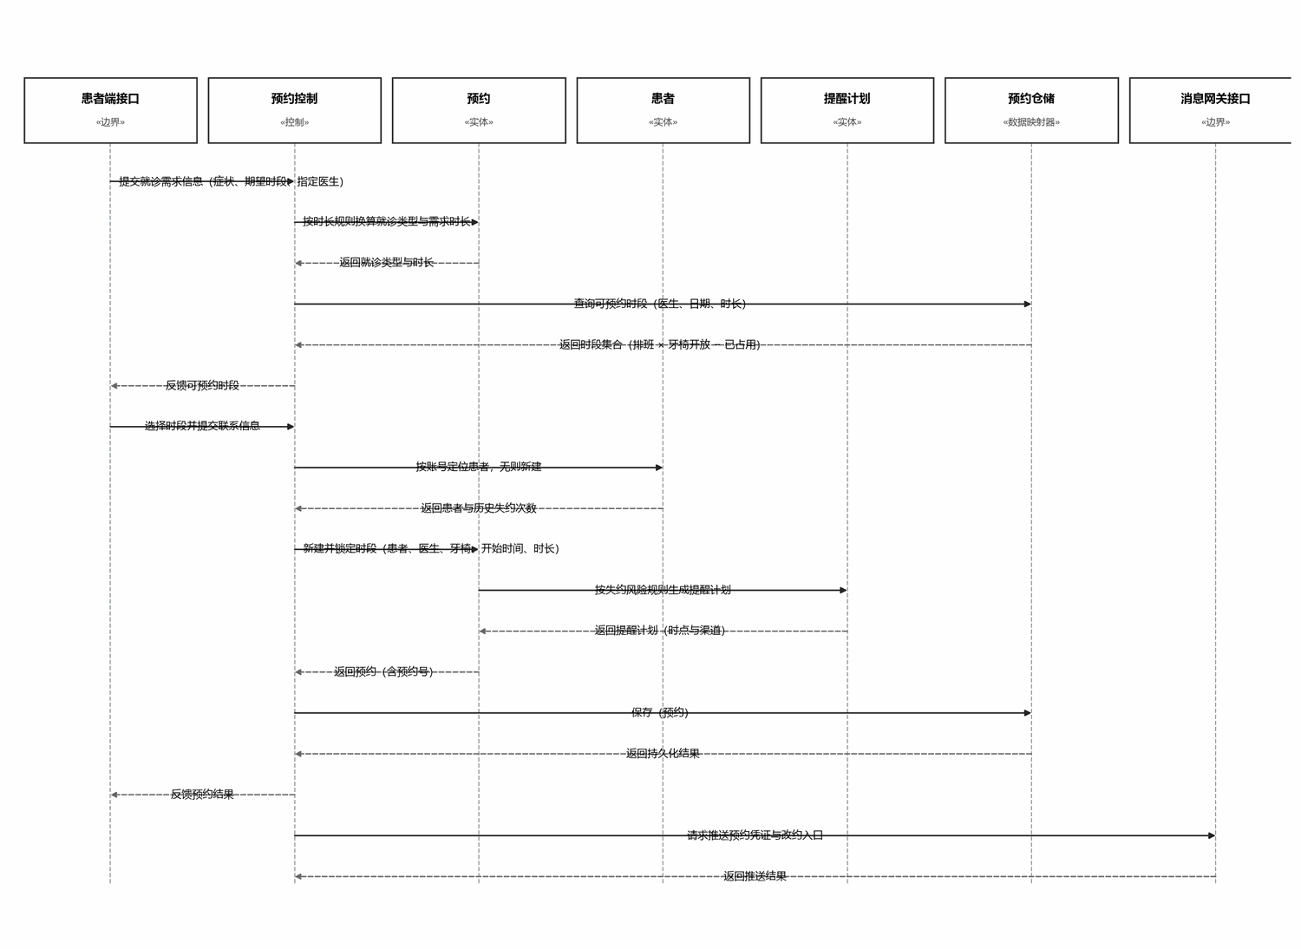
图 4-3 设计序列图：预约就诊（含边界类、控制类、实体类与数据映射器）

4.2.7 事务与并发
· 事务边界：一次"生成预约"是一个事务，包含读取排班与牙椅开放、检查时段冲突、写入预约、写入提醒计划。任一步失败整体回滚。
· 并发控制：用乐观锁（预约表 version 列）加数据库唯一索引 (chair_id, start_time) 双保险。两名患者同时抢同一时段时，先提交者成功，后提交者收到唯一约束冲突并转为"重新选择时段"，不会出现双占。
· 候补转正：释放时段与通知候补在同一事务内完成，避免"时段已释放但候补未收到通知"的中间态。
· 统计查询：月度指标走汇总表（4.3.4），不加锁、不占用写入事务。

4.3 精化表示层

4.3.1 边界类清单
分析边界类界定了系统的责任：每个有接口的外系统映射一个边界类，每个用例映射一个控制类。以下是本系统的边界类及其对应的端与外系统：
边界类 | 对应端 / 外系统 | 主要输入 | 主要输出 | 涉及用例
患者端接口 | 患者（微信小程序） | 就诊需求、时段选择、个人数据、确认/改约 | 可预约时段、预约凭证、提醒 | UC-001、UC-003
前台端接口 | 前台（触摸屏一体机） | 患者标识、到诊确认、排班维护、代客建档 | 当日预约名单、分诊指引、账号 | UC-004、UC-006、维护排班
医生端接口 | 医生（台式工作站） | 检查与诊断结论、治疗方案选择、治疗项目与单位数 | 方案步骤序列、病历摘要、本次治疗步骤 | UC-002、UC-007
护士端接口 | 护士（诊区平板） | 配台确认 | 分诊指引、需准备器械与材料 | UC-004
院长端接口 | 院长（浏览器） | 统计区间 | 三项经营指标、趋势、失约明细 | UC-005
消息网关接口 | 消息网关（微信服务号 / 短信） | 推送请求 | 推送结果 | UC-001、UC-003
收费软件接口 | 现有单机收费软件 | 结算单（共用患者主索引） | 收费确认 | UC-007

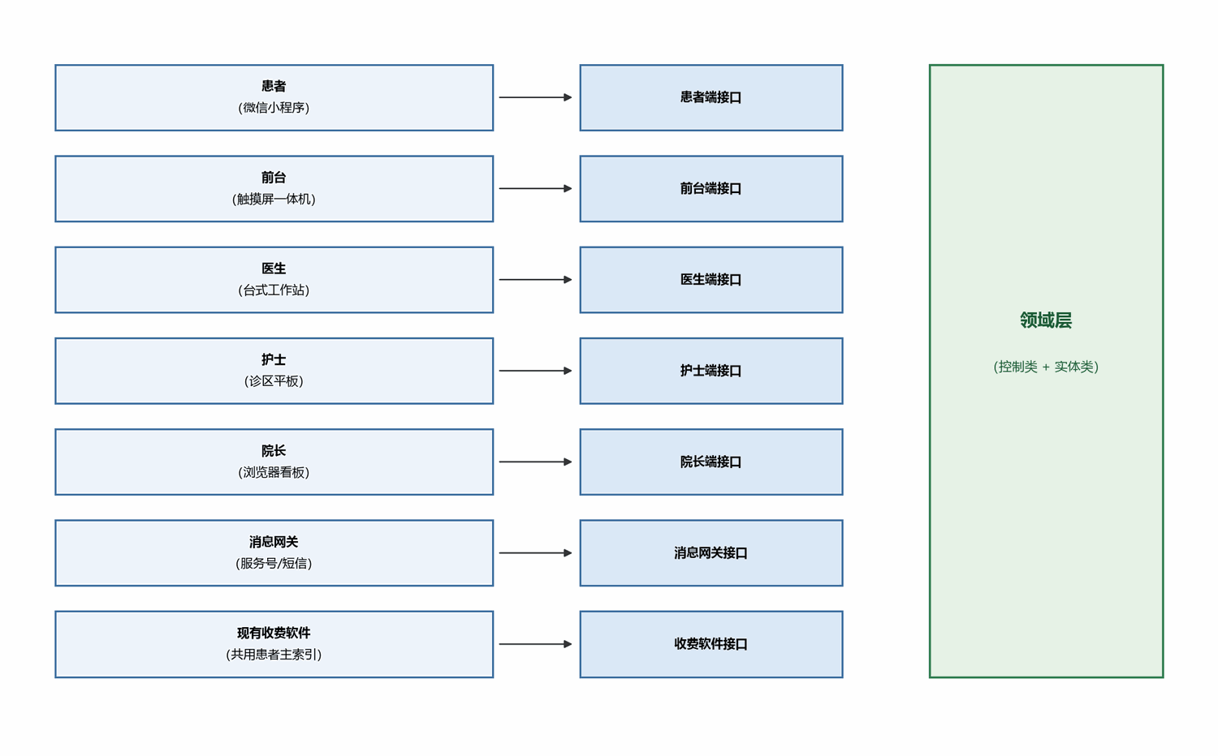
图 4-4 表示层边界类与各端、外系统的对应

4.3.2 域之间交互：最简架构
教材第 429—430 页说："只要不违反前面说的底线，其他可自便"，并给出"最简架构：只保留必须的"。本系统的依赖关系只有一条主线，方向单向向下：
表示层（边界类） ──依赖──▶ 领域层（控制类 + 实体类） ──依赖──▶ 数据层

领域层只依赖「仓储接口」
数据层的「数据映射器」实现该接口（依赖倒置 / 依赖注入）
领域层不 import 任何 java.sql / MyBatis / JPA 注解

这样带来的实际好处是：核心域类可以在没有数据库的情况下被完整测试（用内存实现替换仓储接口），这正是"局面上的大赢"——它使后面为了性能做的任何微调都变得放心。
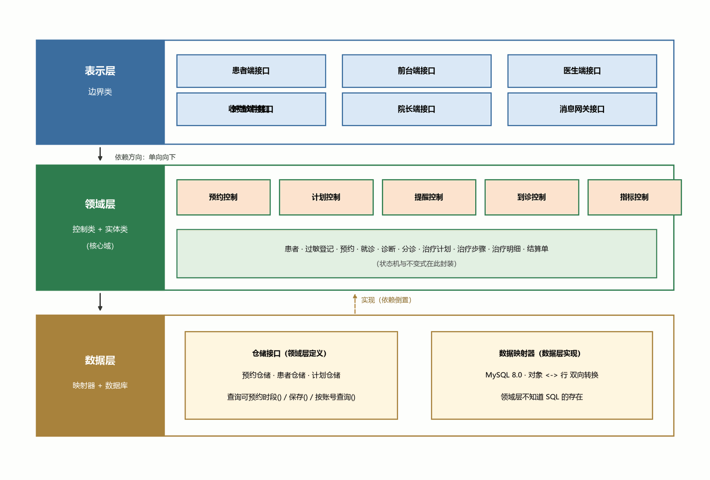
图 4-5 分层架构与域之间协作：领域层只见仓储接口，映射器屏蔽具体存储

4.3.3 外系统接口约定
外系统 | 接口约定 | 降级方案
消息网关（微信服务号模板消息） | 统一封装为"推送(患者, 内容, 入口)"；推送结果回写为提醒记录 | 推送失败 → 改用短信通道；再失败 → 生成人工外呼任务（UC-003 扩展路径 6a）
现有单机收费软件 | 以患者账号为主索引，推送结算单（单号、明细、应收）；不建立第二套患者档案 | 推送失败 → 进入重试队列，前台可手动补推；不阻塞诊疗记录

4.3.4 折衷：查询走独立读模型（CQRS）
教材第 439 页把 CQRS（命令查询责任分离）列为"冗余改善性能"的折衷手段。本系统只在两处采用，且都明确它是性能折衷而非逻辑必需：
· 查看经营指标（UC-005）：命令侧仍由领域模型负责写入，查询侧读取按月预计算的汇总表（月度牙椅开放时长、月度预约占用时长、履约计数、失约计数）。汇总表由"月度指标重算"定时任务或事件订阅维护，延迟不超过 1 小时。
· 查询可预约时段（UC-001 步骤 3）：读取侧维护一张"牙椅 − 日期 − 空闲区间"物化视图，写入侧仍由预约、排班、牙椅开放三个实体各自维护自己的不变式。
采用发布-订阅（教材第 438 页）解耦两侧：预约失约、预约取消、到诊完成、治疗步骤推进等事件发布后，由候补通知、消息推送、经营指标汇总三类订阅者各自响应。这样"失约"这一件事的后果不需要写在一个方法里，新增订阅者也不用改发布者。

4.3.5 部署
层次 | 部署形态 | 说明
表示层 · 患者端 | 微信小程序 | 患者不愿为一家诊所安装 App（UC-001 设计约束）
表示层 · 前台端 | 前台触摸屏一体机 | 前台站位固定，要求不用鼠标亦可完成到诊登记
表示层 · 医生端 | 诊所内台式工作站 | 医生不习惯用手机写病历（UC-002 设计约束）
表示层 · 护士端 | 诊区平板 | 接收分诊指引
表示层 · 院长端 | 院长办公电脑浏览器 | 院长已有办公电脑（UC-005 设计约束）
领域层 + 数据层 | 诊所内一台应用服务器 + MySQL 8.0 | 单店规模，无需分布式；每日备份，RPO ≤ 5 分钟

4.4 设计自查：分析模型到设计模型的对应
最后逐项检查分析模型的每一样东西在设计模型里是否都还在。任何一项找不到落点，都说明设计把它弄丢了。
分析模型工件 | 设计模型中的落点 | 是否保留
分析类图 · 28 个实体类 | 27 张表 + 对应的 Java 类 | √ 全部保留
分析类图 · 关联与多重性 | 外键、非空约束、关联表 | √ 全部保留
分析序列图 · 图 3-3～3-8 | 控制类方法体（AppointmentService 等） | √ 全部保留
状态机图 · 预约（图 3-9） | 预约.fire() 与迁移表（4.2.3） | √ 保留，entry 动作未散落
状态机图 · 治疗计划（图 3-10） | 治疗计划 状态迁移表 | √ 保留，含流失预警 entry
状态机图 · 牙椅（图 3-11） | 牙椅 状态迁移表 | √ 保留，占用时长为指标分子
状态机图 · 结算单（图 3-12） | 结算单 状态迁移表 | √ 保留
不变式 INV-1～INV-7 | 4.2.4 逐条给出守护位置 | √ 保留
愿景度量指标 | 4.2.5（4）与第 1 章口径一致 | √ 保留
用例规约中的质量需求与设计约束 | 4.3.1 各端接口与 4.3.5 部署 | √ 保留

